**目录**

一、系统性能级描述 3

1.1总体介绍 3

1.2需求描述 3

二、系统设计 4

2.1 硬件方案 4

2.1.1 inmp441麦克风 4

2.1.2 Ws2812灯阵 5

2.1.3 AX301实验开发板 5

2.2 顶层模块划分 6

2.3 时序设计 7

2.3.1 rgb01位和24位连接处的时序设计 7

2.3.2 ram的时序设计 8

三、逻辑设计 11

3.1 ws2812模块 11

3.2 INMP441模块 12

3.3 FFT模块 13

3.4 Ram模块 14

3.5 RGB显示模块 15

3.6 KEY模块 16

四、时序仿真 17

4.1 inmp441模块仿真 17

4.1.1 波形仿真 17

4.1.2 signaltap仿真 17

4.2 fft模块仿真 18

4.2.1 输入模块仿真 18

4.2.2 输出模块仿真 19

4.3 ws2812模块仿真 20

4.3.1 ws2812_01output时序仿真 20

4.3.2 ws2812整体模块时序仿真 21

五、管脚配置与下载联调 22

5.1 管脚配置 22

5.1.1 时钟信号 clk分配 22

5.1.2 按键引脚分配 23

5.1.3 外设（inmp441和灯阵）管脚分配 24

5.1.4 pinplanner综合分配 24

5.2 下载联调 24

5.2.1 ws2812的点亮 25

5.2.2 inmp441与fft的联调 25

5.2.3 inmp441，fft，ws2812三者联调 26

5.2.4 为灯阵输出添加效果 27

六、系统展示 28

七、小组分工与总结 35

7.1 小组分工 35

7.2 总结 36

附录 36

**基于FPGA的音乐频谱仪**

一、系统性能级描述

1.1总体介绍

一切声音都是由振动产生的，声音之所以千变万化各不相同，是因为它们的振动各不相同。产生音调高低的不同，就是由于振动的频率不同，很显然频率越高，音高也就越高。根据傅立叶分析，任何声音可以分解为数个甚至无限个正弦波，而它们往往包含有无数多的谐波分量，又往往是时刻在变化着。所以，一个声音的构成其实是很复杂的。将声音的频率分量绘制成曲线，就形成了频谱。

VHDL是一种全方位的硬件描述语言，包括系统行为级、寄存器传输级和逻辑门级多个设计层次，支持结构、数据流和行为3种描述形式的混合描述，因此VHDL几乎覆盖了以往各种硬件描述语言的功能，整个自顶向下或自底向上的电路设计过程都可以用VHDL来完成。另外，VHDL还有以下优点：VHDL的宽范围描述能力使它成为高层次设计的核心，将设计人员的工作重心转移到了系统功能的实现和调试上，只需要花较少的精力用于物理实现：VHDL可以用简洁明确的代码描述来进行复杂控制逻辑的设计，灵活且方便，而且也便于设计结果的交流、保存和重用。

本次设计以FPGA为核心，使用VHDL语言进行编程，设计并并制作了一个音频频谱分析系统，该系统能对音频信号（主要是音乐）进行实时采样与频域变换，并最终在32×16的灯阵上显示出来。灯阵有多种显示效果，可由开发板上的按键切换。此产品可以通过加装外壳，滤光片进行进一步包装，从而应用到桌面装饰，汽车内部装饰等领域。

1.2需求描述

1. 使用麦克风模块读取音频信号
2. 使用实验室FPGA开发板对音频信号进行FFT变换
3. 变换后的数据通过32×16的灯阵显示

4）用开发板上按键切换灯阵效果

二、系统设计

2.1 硬件方案

本次课设用到的硬件有 inmp441麦克风， Ws2812灯阵，AX301实验开发板。

2.1.1 inmp441麦克风

在思考本次课程设计应当如何实现时，首先考虑读入音频部分，需要使用麦克风模块来实现，经过思考我们选择了inmp441模块，他可以直接把音频信号转换为数字信号，存放到数据总线上，避免了再将模拟信号转换为数字信号这一步。

INMP441是一款高性能、低功耗、数字输出、全向MEMS麦克风，带有底部端口。INMP441由MEMS传感器、信号调理、模数转换器、抗混叠滤波器、电源管理和一个行业标准的24位I²S接口组成。麦克风模块本质上是一个模数转换器（ADC），不断的把声波震动的幅值转换成数字信号，再通过I²S总线把数据发送到主控芯片。I²S接口允许INMP441直接连接到数字处理器，如dsp和微控制器，而不需要系统中的音频编解码器。

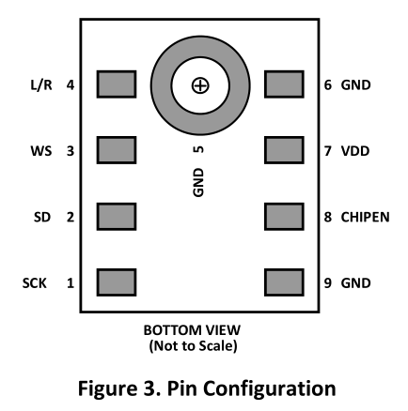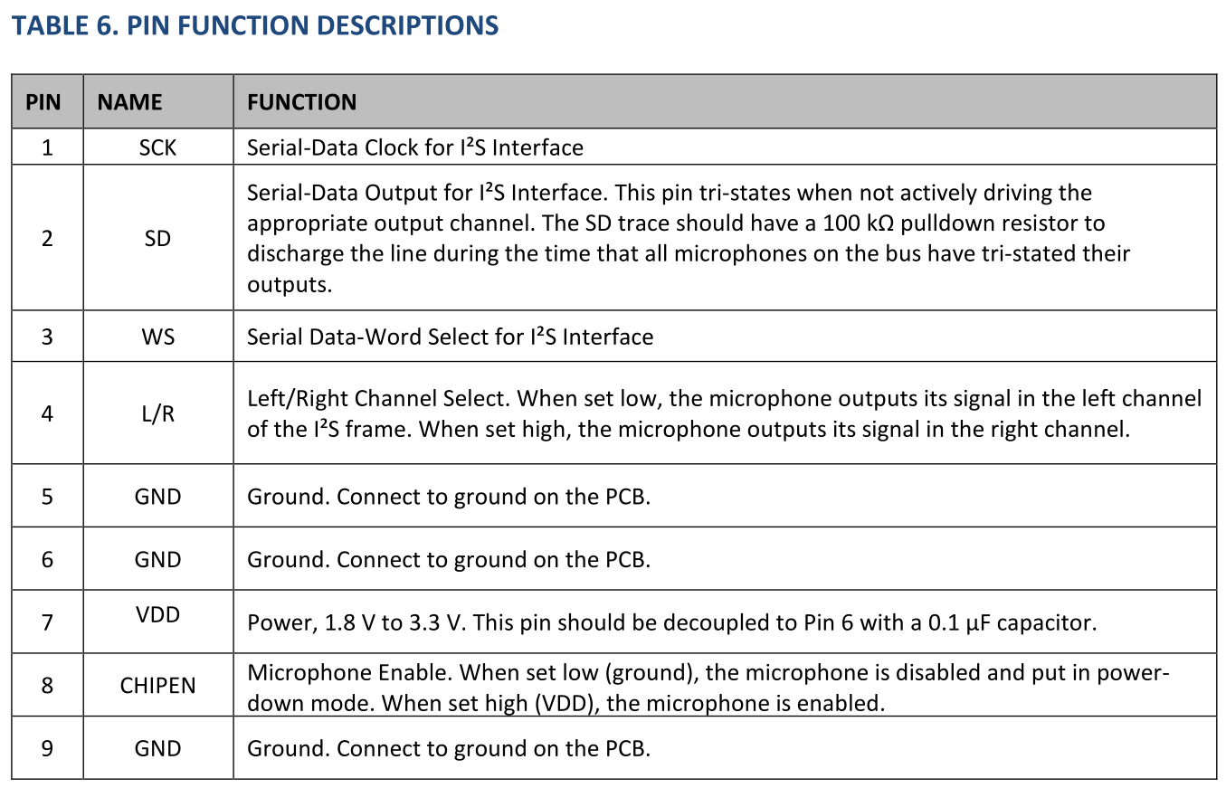

图2-1 引脚图和引脚功能

I²S（Inter-IC Sound）采用了独立的导线传输时钟与数据信号的设计，通过将数据和时钟信号分离，避免了因时差诱发的失真，为用户节省了购买抵抗音频抖动的专业设备的费用。标准的I²S总线电缆是由3根串行导线组成的：1根是时分多路复用（简称TDM）数据线；1根是字选择线；1根是时钟线。I²S有3个主要信号：①串行时钟SCLK，也叫位时钟（BCLK），即对应数字音频的每一位数据，SCLK都有1个脉冲。SCLK的频率=2×采样频率×采样位数。 ②帧时钟LRCK，(也称WS)，用于切换左右声道的数据。LRCK为“1”表示正在传输的是右声道的数据，为“0”则表示正在传输的是左声道的数据。LRCK的频率等于采样频率。 ③串行数据SDATA，就是用二进制补码表示的音频数据。

2.1.2 Ws2812灯阵

Ws2812B是一个集控制电路与发光电路于一体的智能外控LED光源。其外型与一个5050LED灯珠相同，每个元件即为一个像素点。像素点内部包含了智能数字接口数据锁存信号整形放大驱动电路，还包含有高精度的内部振荡器和可编程定电流控制部分，有效保证了像素点光的颜色高度一致。

Ws2812B只需一根信号线就能控制灯带上所有led。多个灯带间可以通过串联轻松延长。每个像素点的三基色颜色可实现256级亮度显示，完成16777216种颜色的全真色彩显示，扫描频率不低于400Hz/s。当刷新速率30帧/秒时，低速模式级联数不小于512点，高速模式不小于1024点。按照GRB的顺序发送数据，每种颜色占8位数据，因此一个灯需要写24位数据。



图2-2 Ws2812B24bit数据结构

因为人耳对频率和幅度都是对数敏感的，所以灯阵的行列均选择为2的次方幂。为了更好的效果展示，我们选择32×16灯阵，共512个灯。

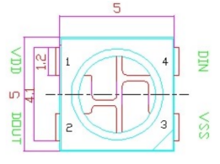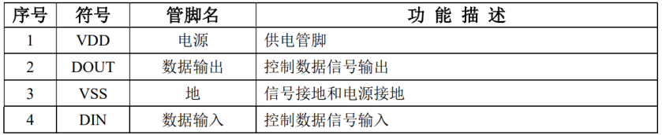

图2-3 机械尺寸及引脚图和引脚功能

数据协议采用单线归零码的通讯方式，像素点在上电复位以后，DIN端接受从控制器传输过来的数据，首先送过来的24bit数据被第一个像素点提取后，送到像素点内部的数据锁存器，剩余的数据经过内部整形处理电路整形放大后通过DO端口开始转发输出给下一个级联的像素点，每经过一个像素点的传输，信号减少24bit。像素点采用自动整形转发技术，使得该像素点的级联个数不受信号传送的限制，仅仅受限信号传输速度要求。

2.1.3 AX301实验开发板

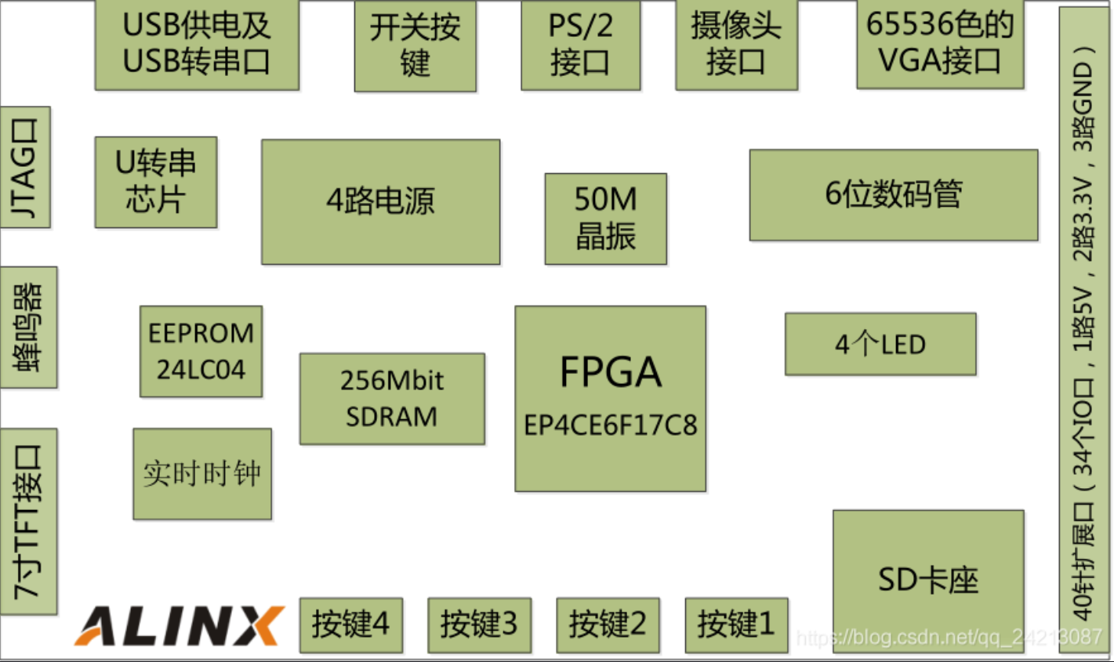

图2-4 AX301结构示意图

黑金AX301是一款基础的学生实验板，用来学习FPGA是一个不错的选择。通过图2-4，我们可以看到，我们这个开发平台所能实现的功能。我们利用到的功能有：板载5OM的有源晶振，给开发板提供稳定的时钟源。USB接口供电方式，只需要一根USB线就可以完成对开发板的供电，同时，USB接口也实现了USB转串口的功能，连上USB线实现与电脑的串口通信。一路VGA接口，VGA 接口为16bit，可以显示65536种颜色，可以显示彩色图片等信息。预留JTAG口，对FPGA进行调试和程序固化。一片IIC接口的EEPROM24LCO4。一片256Mbit的SDRAM，用作数据的缓存。4个独立按键。

2.2 顶层模块划分

整体设计的rtl图如下：

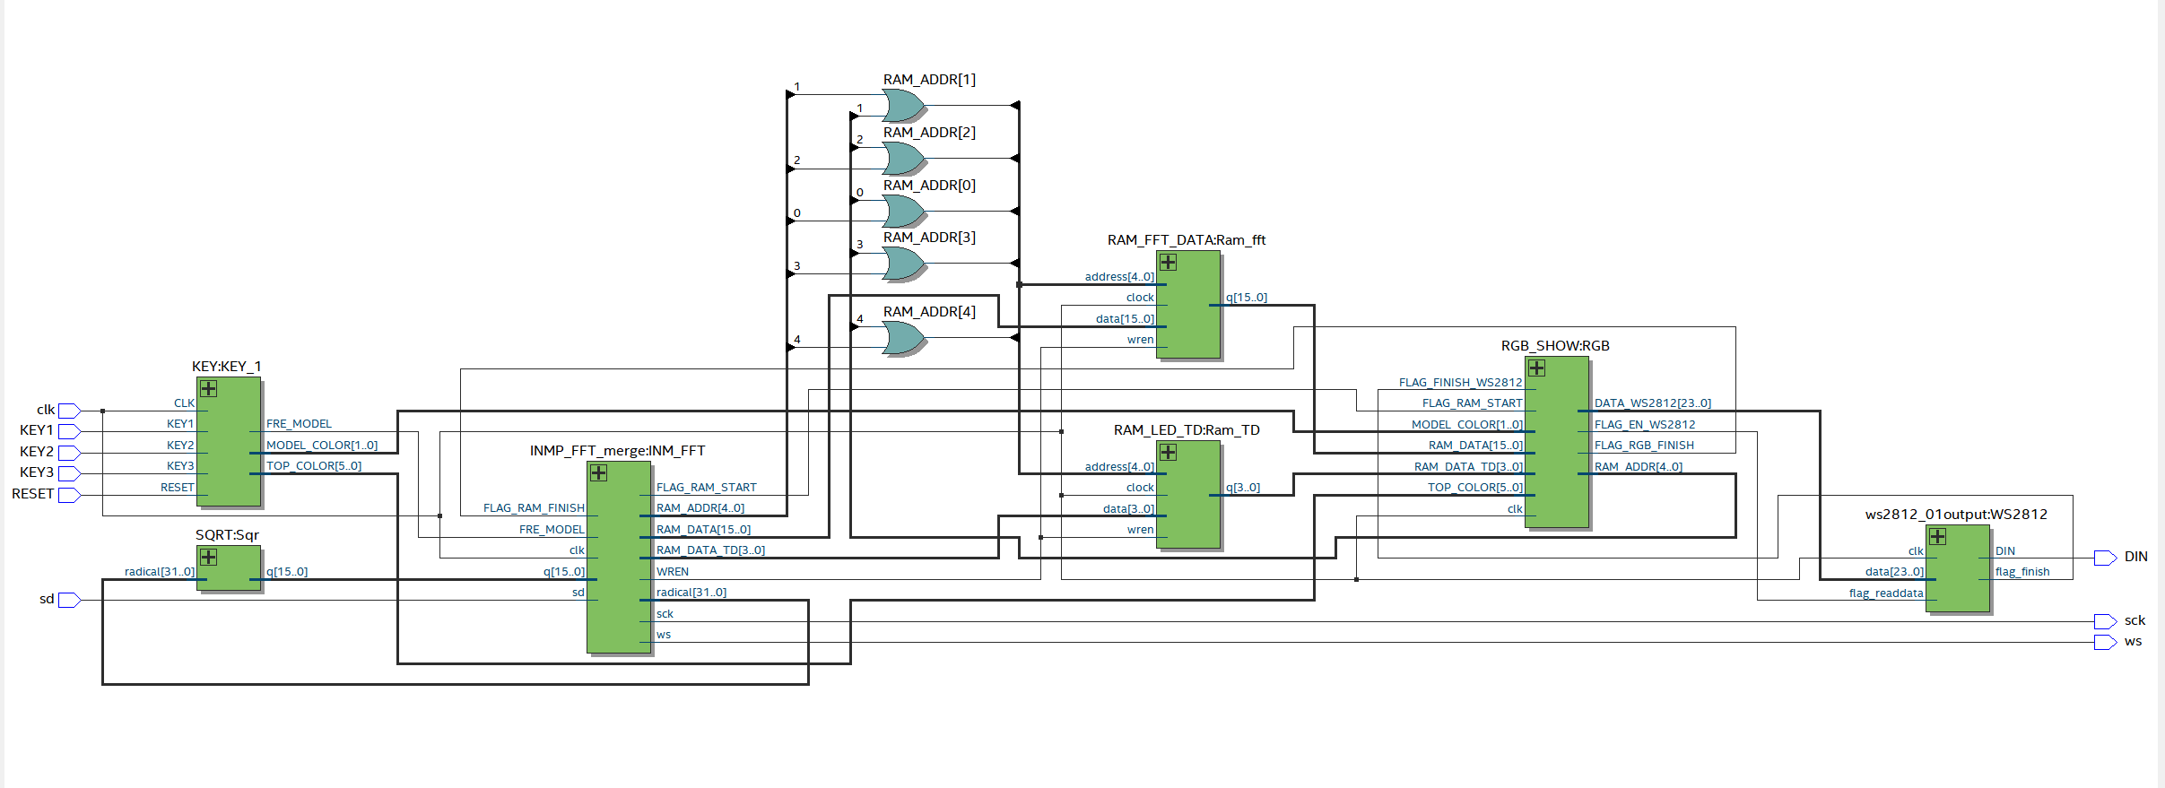

图2-5 整体设计的rtl图

总体上分为： WS2812、INM_FFT、Sqr、Ram_fft、RGB、Ram_TD、KEY_1模块

下面对各个模块的功能做简要介绍

WS2812：把并行数据转换为串行数据输出到灯阵

INM_FFT：fft变换模块，对数据进行fft变换

Sqr:开平方模块

Ram_fft: ram模块，用于存储fft变换后的数据

RGB：rgb效果展示模块

Ram_TD: ram模块，用于存放灯的效果数据

KEY_1：按键模块，用于切换显示模式

2.3 时序设计

本次课设中的时序设计主要是rgb01位和24位连接处的时序设计，以及ram处时序设计。

2.3.1 rgb01位和24位连接处的时序设计

定义两个信号：flag_readdata和flag_finish,主要时序逻辑为：

①当flag_readdata=1，DIN固定输出低电平，表示数据24bit接受并在flag_readdata下降沿的下一时钟周期进行发送，

②发送过程中flag_readdata信号要保证严格为0，否则数据会重新发送。

③发送完成后，flag_finish置高电平（当下一次发送开始时才会被置0），反馈给上级电路，此时DIN输出全0低电平。在flag_readdata拉低时可被上级电路用作reset信号。

代码实现：

flag_readdata信号置1时，才开始读入并行数据

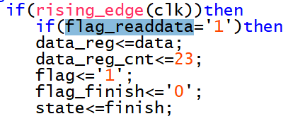

图2-6 flag_readdata信号置1

发送完成后，flag_finish置高电平

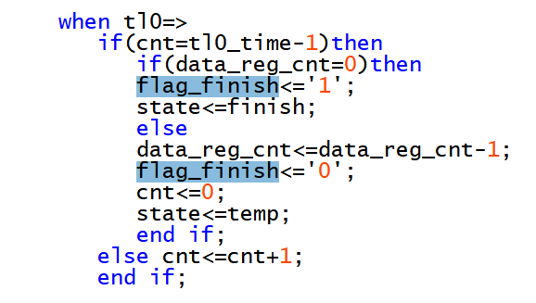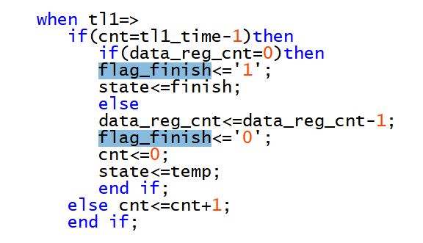

图2-7 flag_finish置高电平

仿真结果：

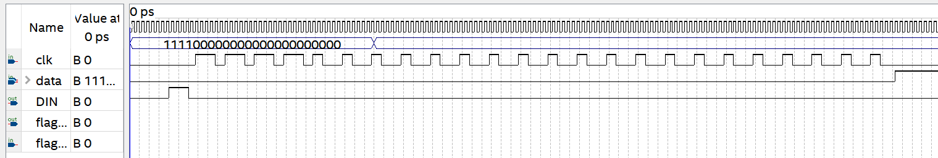

图2-8 rgb01位和24位连接处时序设计的仿真结果

由仿真结果可以看出，时序设计正确。

2.3.2 ram的时序设计

使用单端口ram，其各端口功能如下：

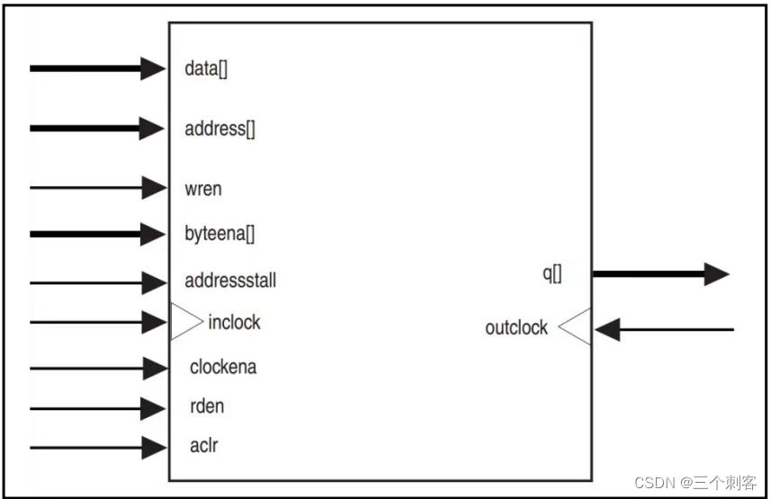

图2-9 单端口ram各端口功能

wr_en ：写 RAM 使能信号，高有效，当其为高电平时才能往 RAM 里写数据。

addr ：当写使能信号为高时，我们需要给写入 RAM 的地址才能往地址里写入数据。当写完最后一个地址时拉低写使能信号，停止写入。

wr_data ：写入 RAM 的数据。当使能和地址信号都有了，再加上地址就能往 RAM 里写入数据了。这里我们让数据和地址相等即可。

读操作与写操作的时序是一样的。都是时钟上升沿触发。

RAM 的读时序为：当 RAM读时钟上升沿采到读使能为高时，就能读出该上升沿采到的地址中的数据。若是我们配置IP 核时没有生成 RAM 读使能，那么 RAM 就能直接读出读时钟上升沿采到的地址中的数据。

rd_en ：读 RAM 使能信号，高有效，当其为高电平时才能读出 RAM 里的数据。

上述是对单端口ram自身时序逻辑的介绍。本次课设中我们自己设计的ram部分的时序设计主要体现在flag_ram_finish和flag_ram_start上，这两个信号起到连接inmp_fft_merge模块和rgb_show模块的作用。

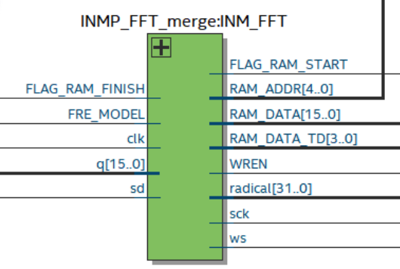 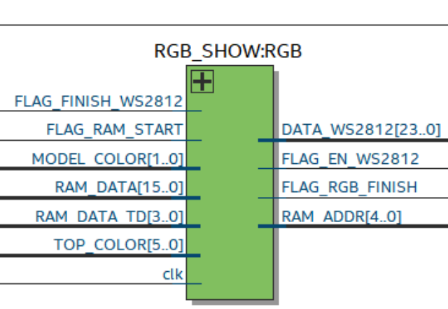

图2-10 inmp_fft_merge模块和rgb_show模块

情况1：flag_ram_finish置1时，说明ram读取完成

rgb模块读取完成后，给flag_rgb_finish置1， 端口flag_rgb_finish和fft模块的端口flag_ram_finish通过信号FLAG_RAM_FINISH连接起来。

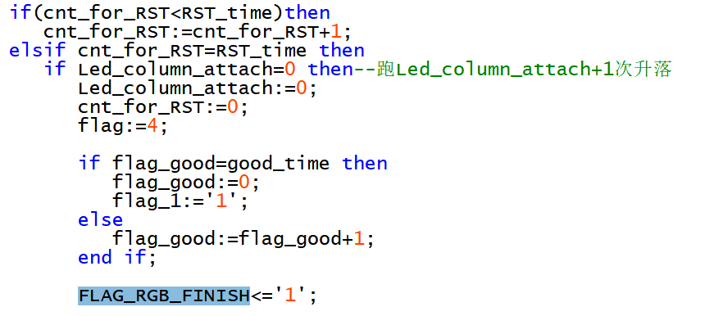

图2-11 flag_ram_finish置1

fft模块检测到端口flag_ram_finish为1时，说明ram读取完成，开始进行后续操作。

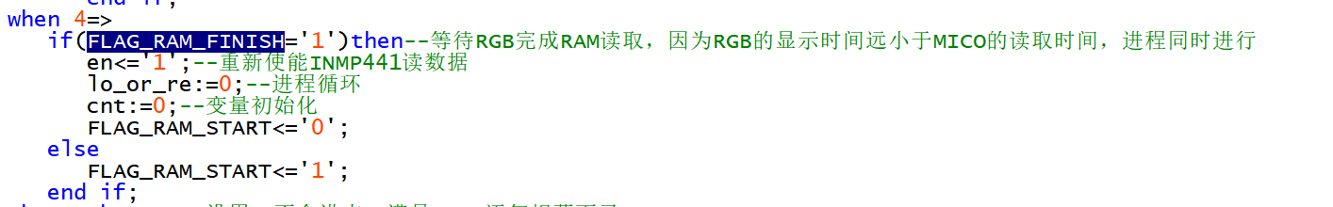

图2-12 fft模块检测到端口flag_ram_finish为1

情况2：flag_ram_start置1时，说明ram开始读取

fft模块检测到ram读取完成后，flag_ram_start置1，继续进行下一次读取

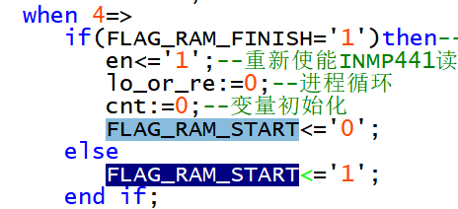

图2-13 flag_ram_start置1

rgb模块检测到flag_ram_start为1时，开始从ram中读取rgb值，实现灯阵颜色的变换。

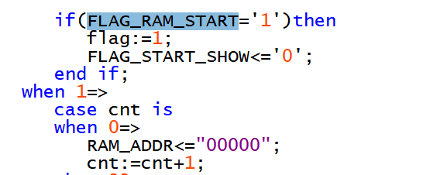

图2-14 rgb模块检测到flag_ram_start为1

三、逻辑设计

3.1 ws2812模块

（1）实体设计

clk:in std_logic; --系统时钟输入，取50MHZ

DIN:out std_logic;--串行数据输出

data: in std_logic_vector(23 downto 0);--并行24bitGRB数据输入

flag_readdata:in std_logic;--接受使能读取数据信号

flag_finish:out std_logic:='0';--24bit串行发送完成信号

生成的元件图如下：

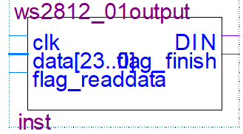

图3-1 ws2812模块元件图

（2）算法与结构设计

先将并行输入的24bitRGB数据处理为ws2812识别的电平信号，根据数据传输时间，我们取T0H，T1H，T0L，T1L为0.4μs，0.8μs，0.8μs，0.4μs，通过计数高低电平持续的周期数，1码对应的高电平周期数为40，低电平周期数为20，0码对应的高电平周期数为20，低电平周期数为40，然后将电平信号串行输出。

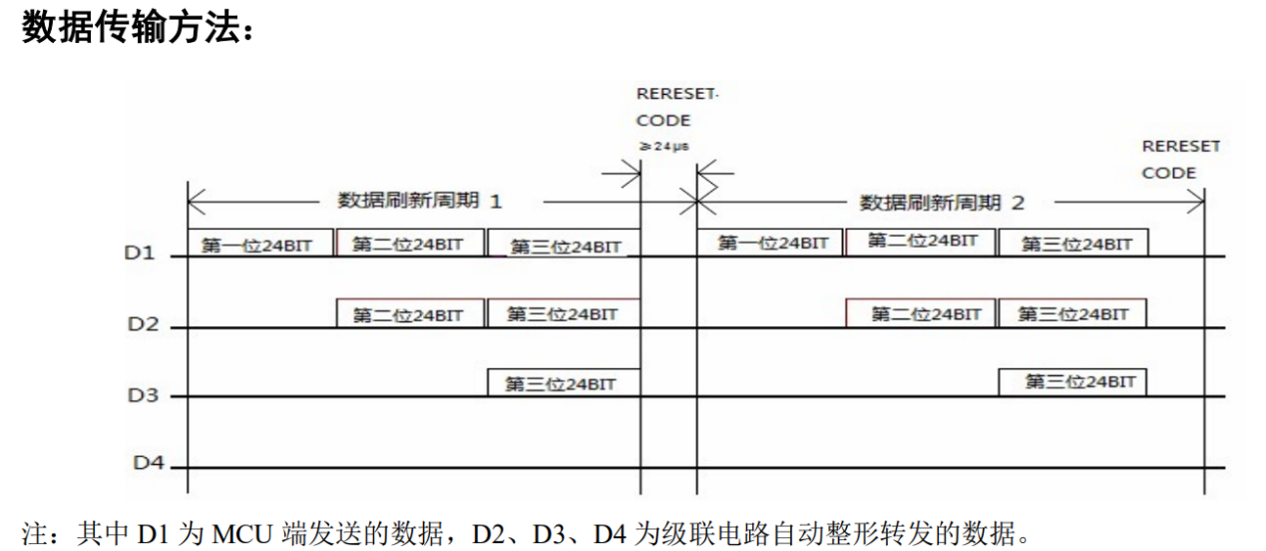

图3-2 ws2812数据传输方法

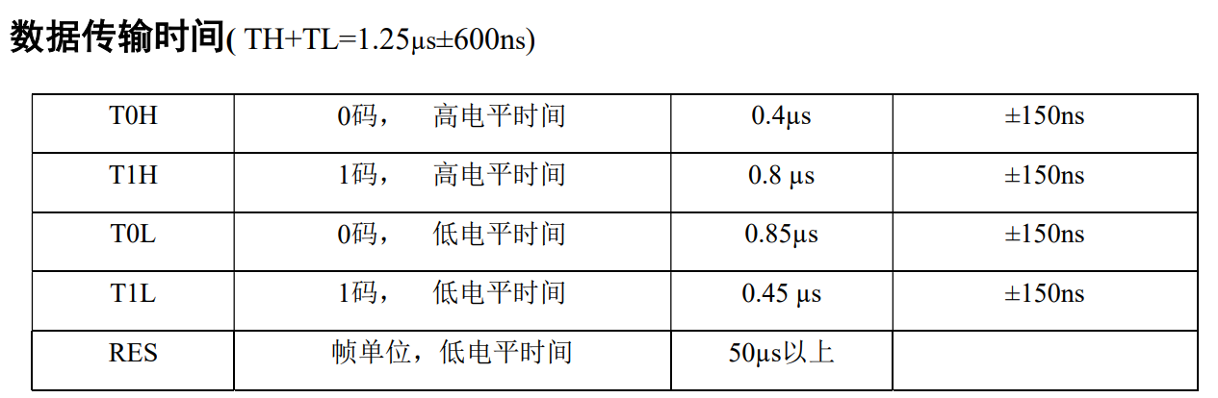

图3-3 ws2812数据传输时间

3.2 INMP441模块

（1）实体设计

clk:in std_logic; --系统时钟输入

sck_out:out std_logic; --检测输出是否分频正确

ws_out:out std_logic; --输出，检测模块是否符合传输原理

sck_outtemp:out std_logic; --用于顶层文件中元件之间的连接

ws_outtemp:out std_logic; --用于顶层文件中元件之间的连接

生成的元件图如下：

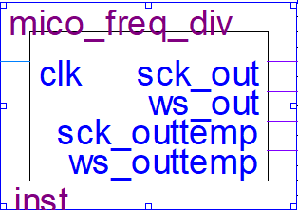

图3-4 INMP441模块元件图

（2）算法与结构设计

利用INMP441读入音频数据，采样频率39.0625kHZ，因此由主机生成的高频方波信号sck周期应配置为400ns。（使用分频器配置）根据立体声输出I²S格式，WS的周期是SCK的64倍，因此在WS=1或WS=0的期间，SCK会经历32个周期。我们选择单声道传输，将LR置0，使数据只在ws＝0期间传输。ws等于0期间，随着sck信号每次到达上升沿，sd线上读入一位数据，当24位全部读完后，sd线不再有输出，直到下一个ws下降沿到来。

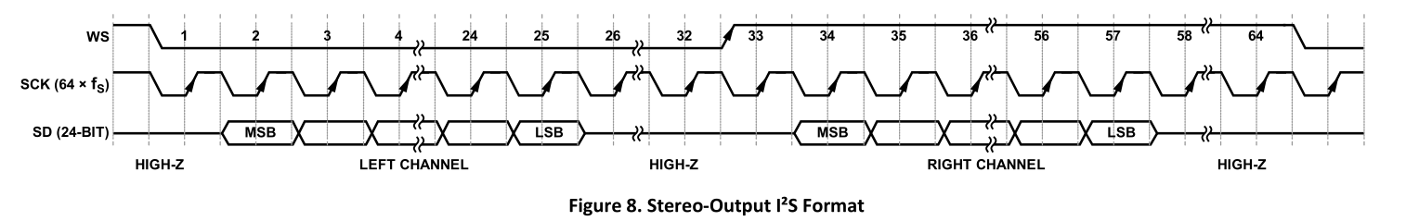

图3-5 立体声输出I²S格式

3.3 FFT模块

（1）实体设计

------------------------------------------mico pin

clk: in std_logic:='0';--系统50MhZ时钟

sd: in std_logic:='0';--读inmp441数据脚

sck:out std_logic;

ws:out std_logic;

------------------------------------------RGB pin

FLAG_RAM_START:out std_logic:='0';

FLAG_RAM_FINISH:in STD_LOGIC:='0';

------------------------------------------RAM PIN

RAM_DATA:OUT STD_LOGIC_VECTOR(15 DOWNTO 0):=X"0000";

RAM_ADDR:OUT STD_LOGIC_VECTOR(4 DOWNTO 0):="00000";

RAM_DATA_TD:OUT STD_LOGIC_VECTOR(3 DOWNTO 0):="0000";

WREN:out std_logic;

------------------------------------------SQRT pin

q:in std_logic_vector(15 downto 0);

radical:out std_logic_vector(31 downto 0);

FRE_MODEL:IN STD_LOGIC

生成的元件图如下：

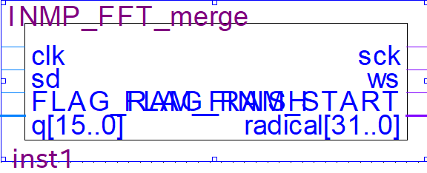

图3-6 FFT模块元件图

（2）算法与结构设计

该模块将INMP读取、FFT、RGB合并在一起。定义mico参数时，我们需要设置参数n以达到特定采样频率fs，满足映射关系n×fs=800Khz。衔接mico和fft参数时，初始化直接使能，使能mico开始读256点数据,从FFT模块输入，同时定义一个用于256点数据读取完成标志，输出给FFT模块，仅仅输出一个sck周期，完成这两个模块的衔接。在mico进程中，时钟使用的是sck，通过调节sck的periods来调控采样频率。在fft进程中，载入数据进行fft，等待结果。等待RGB完成RAM读取，因为RGB的显示时间远小于MICO的读取时间，进程同时进行。

3.4 Ram模块

（1）实体设计：

address: IN STD_LOGIC_VECTOR (4 DOWNTO 0); --用于存放ram数据的地址

clock: IN STD_LOGIC := '1'; --时钟信号

data: IN STD_LOGIC_VECTOR (15 DOWNTO 0); --用于存放数据

wren: IN STD_LOGIC ; --写入数据使能信号

q: OUT STD_LOGIC_VECTOR (15 DOWNTO 0) --输出数据端口

生成的元件图如下：

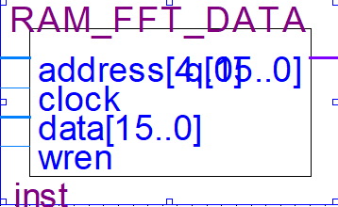

图3-7 ram模块元件图

（2）算法与结构设计

Ram的设计中，应当注重其与INMP_FFT_merge和rgb模块的连接关系，inmp441经过fft变换后，将代表灯亮灭的16位数据发送给ram_fft_data存储，将代表灯顶部高度的4位数发送给RAM_LED_TD存储，rgb控制模块再分别从两个ram中读取数据，来实现顶部方块坠落，渐变律动等效果。

3.5 RGB显示模块

（1）实体设计

clk:IN STD_LOGIC:='0'; --系统时钟输入

DATA_WS2812:out std_logic_vector(23 downto 0):=x"000000"; --并行输出的24bitRGB数据

RAM_DATA:IN STD_LOGIC_VECTOR(15 DOWNTO 0):=X"0000";--从RAM读入的FFT变换后数据

RAM_ADDR:OUT STD_LOGIC_VECTOR(4 DOWNTO 0):="00000";--从RAM读入数据的地址

RAM_DATA_TD:IN STD_LOGIC_VECTOR(3 DOWNTO 0):="0000";--FFT量化后每一列灯的高度

FLAG_RGB_FINISH:OUT STD_LOGIC:='0';--RAM读取结束，发送给merge

FLAG_EN_WS2812:OUT STD_LOGIC:='0';--给ws2812驱动程序启动信号，驱动信号持续一个周期，结束后进行ws2812的01输出

FLAG_FINISH_WS2812:IN STD_LOGIC:='0';--ws2812的01输出完成

FLAG_RAM_START: IN STD_LOGIC:='0';-- merge模块发送的，RAM开始读取

MODEL_COLOR:in STD_LOGIC_VECTOR(1 DOWNTO 0);--key模块发送的，控制灯阵律动模式

TOP_COLOR:in INTEGER RANGE 0 TO 32;--顶部律动方块颜色（32种彩虹色+白色）

生成的元件图如下：

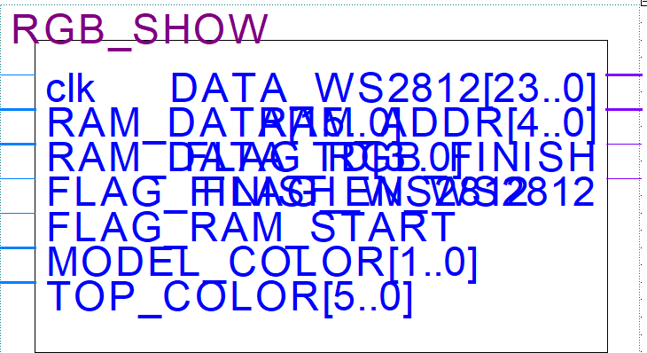

图3-8 RGB显示模块元件图

（2）算法与结构设计

先初始化、灯阵赋值。将从RAM读入的经过FFT变换后的16位数据赋给一个32×16矩阵Matrix_Data，用于给每列升落赋新值。将FFT量化后每一列灯的高度赋给一个32×4矩阵，用于更新顶部方块的降落。32个DFT数据的每16位对应是1（亮）0（灭）。因为是逐列输出，输出逻辑是行数i++再列数j++，输出数组和颜色指定。

3.6 KEY模块

（1）实体设计

CLK,RESET,KEY1,KEY2,KEY3:IN STD_LOGIC; --时钟信号、复位信号、按键输入信号

MODEL_COLOR:OUT STD_LOGIC_VECTOR(1 DOWNTO 0); --灯柱律动模式

TOP_COLOR:OUT INTEGER RANGE 0 TO 32; --顶部律动颜色

FRE_MODEL:OUT STD_LOGIC; --频率轴量化法

生成的元件图如下：

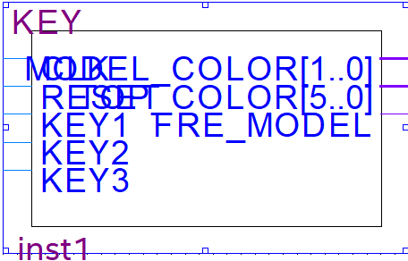

图3-9 KEY模块元件图

（2）算法与结构设计

用3个双进程来描述三个按键功能，用于调节显示模式，按键长按切换模式。

按下KEY1：改变灯柱律动模式，共4种：彩色右移循环、彩色固定、单色全彩渐变、全彩瀑布渐变。定义4个状态s0、s1、s2、s3，一个周期内按顺序转换。

按下KEY2：改变顶部律动方块颜色，共33色。用整数增1操作。

按下KEY3：频率轴由对数量化变为均匀量化，用NOT操作。

四、时序仿真

使用quartus调用modelsim来进行仿真，好处是可以直接在quartus的waveform中进行时序仿真。关于如何调用，参考了网络上的一些方法。https://blog.csdn.net/qq_43279579/article/details/115286467

4.1 inmp441模块仿真

通过对inmp441传输原理的了解，我们发现想要验证inmp441是否读入了音频数据，需要验证sck和ws的波形逻辑是否正确，这部分可以用波形仿真来完成，而验证sd线上是否有数据传输，则需利用signaltap来实现。

4.1.1 波形仿真

首先我们期望通过仿真验证sck信号的周期是否为分频器输出的400ns。将时钟信号频率设置为50mhz（周期为20ns），进行时序仿真，观察sck信号输出，发现周期为1.42-1.02=0.4us=400ns，说明sck周期正确。

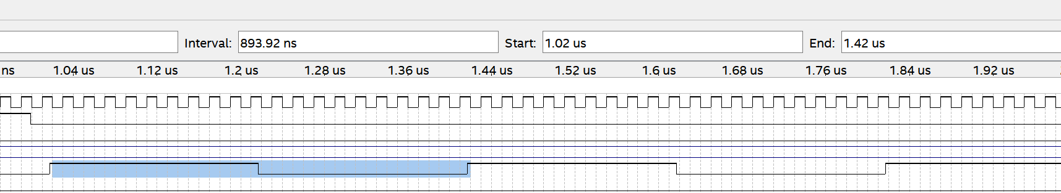

图4-1 sck信号波形输出

接着由inmp441数据手册可知，fsck=64×fws,下面来对sck信号和ws信号的关系进行检查，观察输出发现二者频率关系确实呈64倍，说明ws周期正确。



图4-2 sck信号和ws信号的关系

4.1.2 signaltap仿真

在具备传输的时序条件之后，需要实时观察程序烧录到板子上后，sd上是否有数据传输。因此使用signaltap进行仿真。

SignalTap II是一款功能强大且极具实用性的FPGA片上debug工具软件，它集成在altera公司提供的FPGA开发工具Quartus II中，可以捕获和显示实时信号，观察在系统设计中的硬件和软件之间的互相作用。

Quartus II软件可以选择要捕获的信号、开始捕获的时间，以及要捕获多少数据样本。还可以选择时间数据从器件的存储器块通过JTAG端口传送至SignalTap II Logic Analyzer，还可以连接I/O引脚以供外部逻辑分析仪或示波器使用。将实时数据提供给工程师帮助debug。

通过查找signaltap相关教程并配置好信号后，进行编译，仿真，同时使用手机在麦克风模块处播放音乐，得到输出结果如下：



图4-3 sd、sck仿真

放大观察：



图4-4 图4-3的放大

发现sd信号线上有数据传输，且只在ws低电平时有值，这与我们所设定的LR引脚置0也吻合。同时还可以观察到sck和ws的频率关系也正确，综上，inmp441可以读取音频信号，并将其转为数字信号返回。

4.2 fft模块仿真

4.2.1 输入模块仿真

分析数据输入的时序流程： 当reset拉高后，sink_valid和sink_ready都被直接拉高，sink_valid是需要自己拉高的，sink_ready（IP核自己拉高）inverse需要手动拉低；然后给sink_sop一个高脉冲，这时候数据开始向FFT中传输，当sink_eop拉高一个脉冲时，这一帧数据输入完成。FFT就会对sink_sop和sink_eop两个高脉冲之间输入的数据进行FFT计算。

将各个信号按逻辑置位，进行时序仿真，观察得到的波形图，与理论时序图和原理进行对比，发现满足sop拉高后输出数据，eop拉高后数据完成输出。并且输入数据的值也与代码中给出的相吻合。这说明fft输入模块可以正常工作。

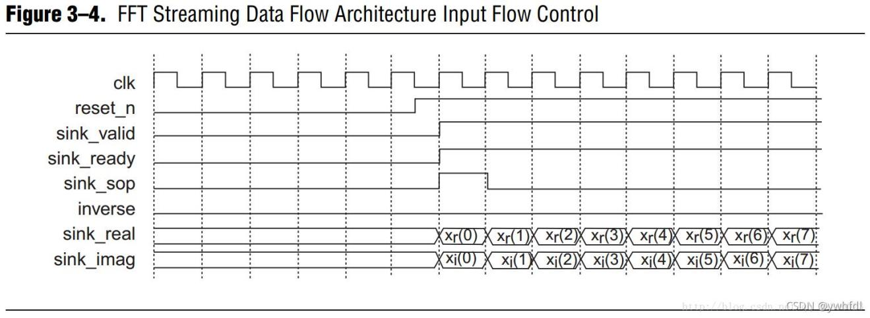

图4-5 FFT流数据流结构输入流控制

传输124个值为512的数据，132个值为16398的数据：

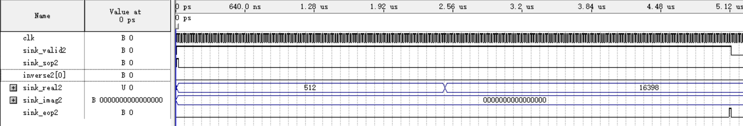

图4-6 传输数据

数据为512的持续时间为124×20ns=2.48us，与时序仿真观察到的结果相吻合。

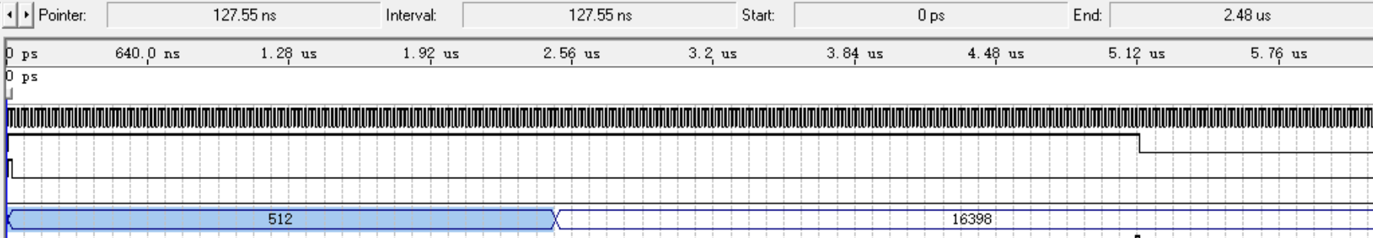

图4-7 FFT输入模块仿真

4.2.2 输出模块仿真

source_ready和sink_valid拉高，表示可以输出，手动拉高source_ready（sink_valid是FFT核拉高的），当数据可以输出时，FFT核会将source_sop拉高一个高脉冲，当输出完成时，FFT核会将source_eop拉高一个高脉冲，表示一帧数据完成输出。这样就完成了对一帧数据的FFT计算，最终需要用到的数据就是source_real和source_imag。将这两个值进行平方和计算，然后再开根号，得到的结果就是我们需要使用的值。

将各个信号按逻辑置位，进行时序仿真，观察得到的波形图，与理论时序图和原理进行对比，发现有数据输出，并且满足sop拉高后输出数据，eop拉高后数据完成输出。这与fft的ip核时序逻辑相符，说明fft模块可以正常运行。

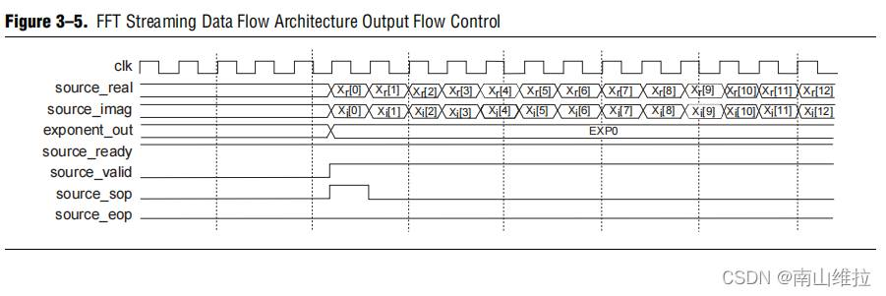

图4-8 FFT数据流结构输出流控制

传输开始：

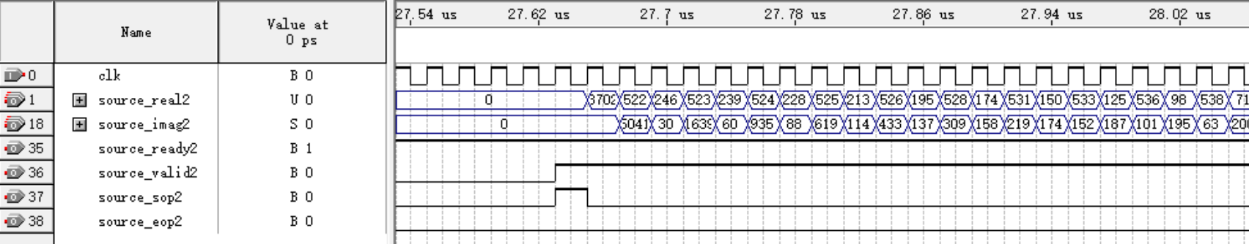

图4-9 FFT模块开始传输数据

传输结束：

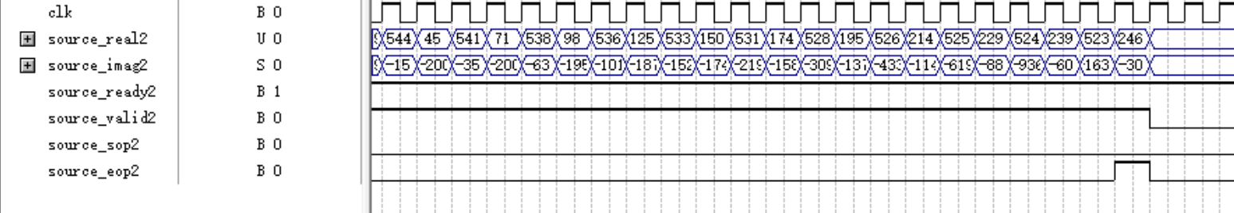

图4-10 FFT模块传输数据完毕

4.3 ws2812模块仿真

本模块仿真分为两部分，首先是对串行输出实体ws2812_01output的仿真，观察其是否能将并行输入的24位数据转换为对应的串行高低电平序列输出，接着是将ws2812_24bit_out与ws2812_01output连接起来，构成一个完整的模块，观察其能否随着时钟信号输出设定好的颜色数据。

4.3.1 ws2812_01output时序仿真

首先创建一个wavform文件，导入结点后，将clk设置为周期为20ns的信号。将24位输入数据赋值“1110000000000000000000000”，将flagreaddata信号按传输逻辑设置好。点击时序仿真。通过生成的波形观察到，din端口输出24位数据对应的串行输出波形。1码对应的高电平长度为0.8us，低电平长度为0.4us，0码对应的高电平长度为0.4us，低电平长度为0.8us，正好与代码中的设定吻合，说明该部分设计正确。

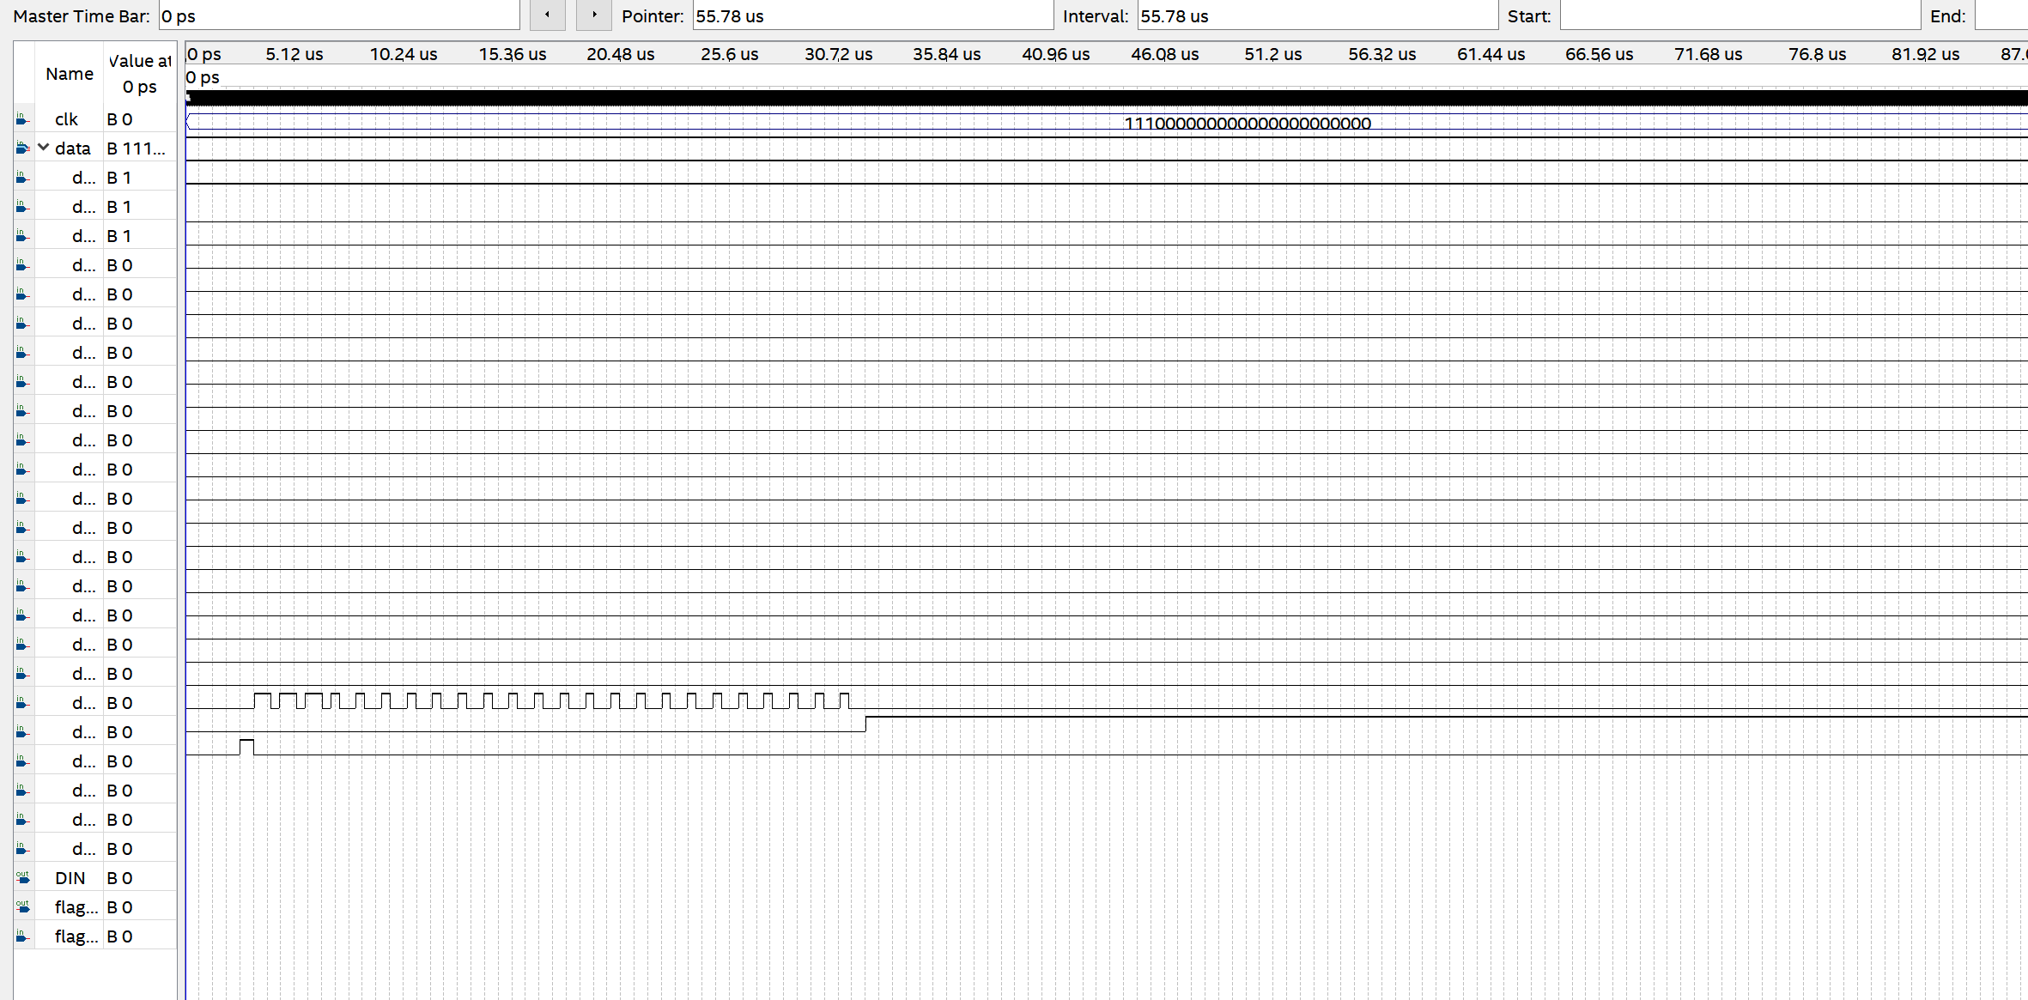图4-11 din端口串行输出的波形



图4-12 1码与0码对应的波形

4.3.2 ws2812整体模块时序仿真

将ws2812_24bit_out与ws2812_01output连接起来，构成一个完整的模块，将clk设置为周期为20ns的信号，开始时序仿真。考虑到点亮ws2812的原理是相同的，我们首先尝试九个灯的点亮。

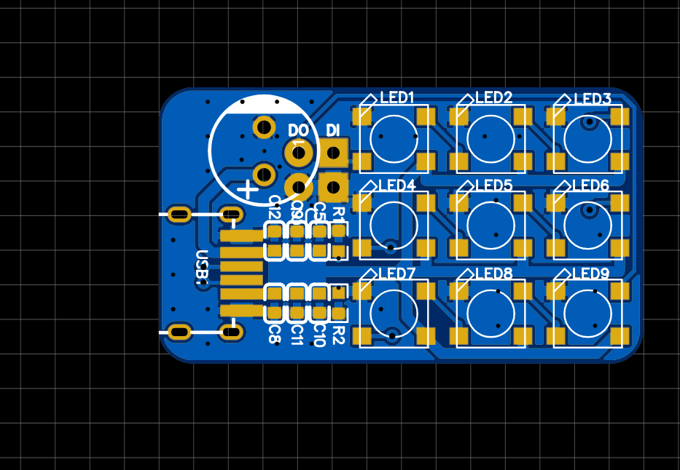

图4-13 九个灯的版图

ws2812_24bit_out向ws2812_01output传输这九个灯的rgb值（以24位并行输出，共输出9组），ws2812_01output接收这并行的9×24数据，并将其转换为串行高低电平输出给ws2812，使其以不同的颜色点亮。因此仿真时我们期待dout输出为串行高低电平（表示0，1码）。

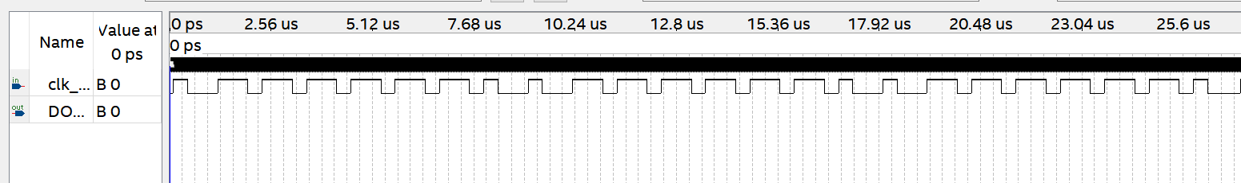图4-14 白色（01111110 01111110 01111110）仿真结果

图4-15 蓝色（00000000 00000000 01111110）仿真结果



图4-16 红色（00000000 01111110 00000000）仿真结果

观察仿真输出波形，发现输出依次为定义的二维数组中存储的颜色rgb值，符合假设，仿真成功。

五、管脚配置与下载联调

5.1 管脚配置

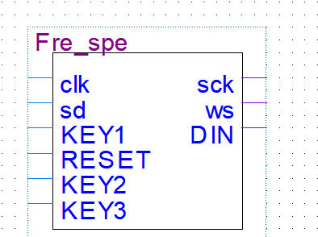

图5-1 顶层文件Fre_spe的元件图

只需对上图中管脚进行分配。

5.1.1 时钟信号 clk分配

给开发板提供时钟源的 50M 有源晶振电路输出连接到 FPGA 的全局输入时钟管脚(CLK1 管脚 E1)，这个 CLK1 可以用来驱动 FPGA 内的用户逻辑电路，用户可以通过配置 FPGA 内部的 PLL（锁相环）来分频倍频实现其他频率的时钟。

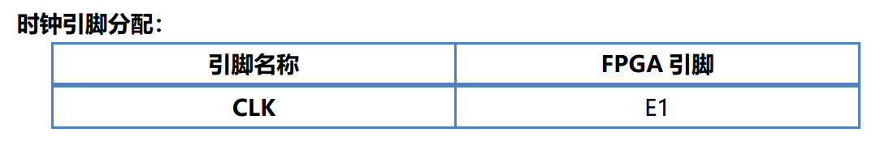

图5-2 时钟引脚分配

5.1.2 按键引脚分配

开发板板载了4个独立按键，3个用户按键(KEY1--KEY3),1个功能按键(RESET)。按键按下为低电平（0），松开为高电平（1）。

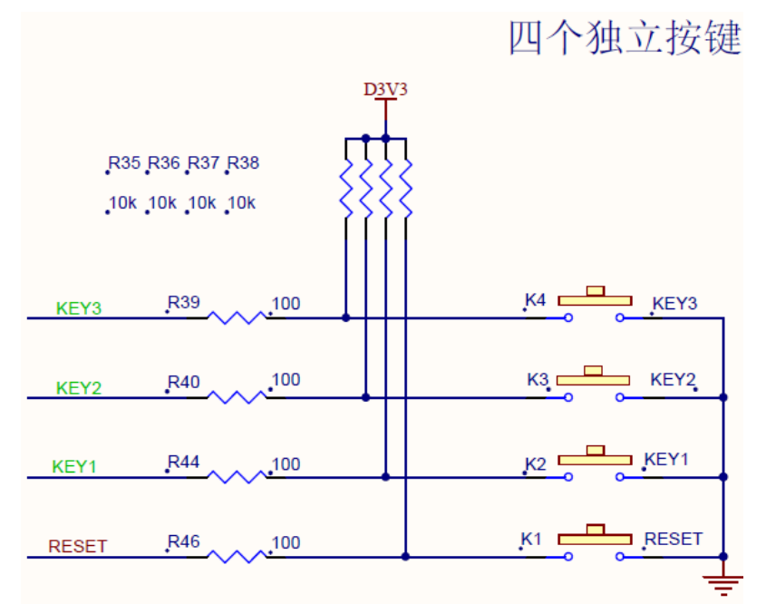

图5-3 4 个按键的原理图

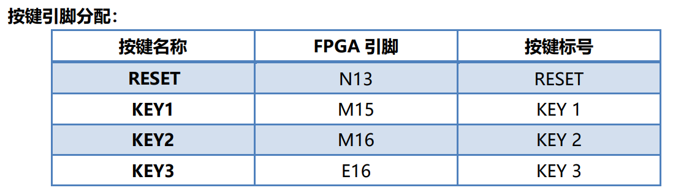

图5-4 按键引脚分配

5.1.3 外设（inmp441和灯阵）管脚分配

开发板预留 2 个扩展口，扩展口有 40 个信号，其中，5V 电源 1 路，3.3V 电源 2 路，地 3 路，IO 口 34 路。这些 IO 口都是独立的 IO 口，没有跟其他设备复用。IO 口连接到 FPGA 引脚上，电平为 3.3V。

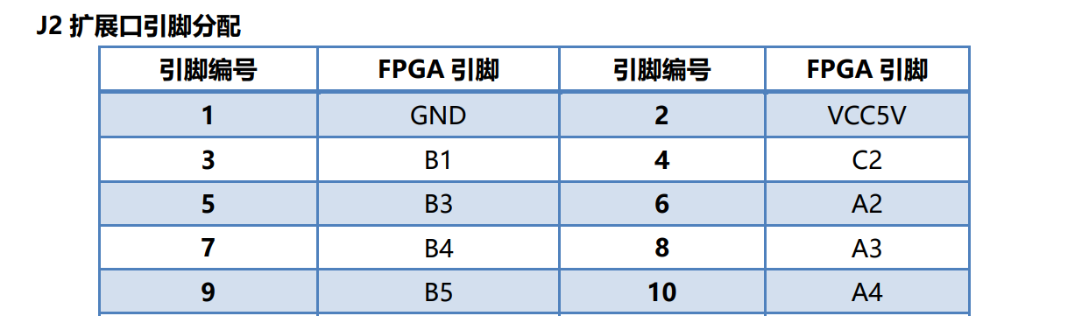

图5-5 J2扩展口引脚分配

共有四个端口需要分配引脚，分别随意分配到一个扩展口即可。inmp441模块有sck，sd，ws，分配到B3、B1、B4；灯阵ws2812模块有DIN，分配到A2。

5.1.4 pinplanner综合分配

综上，最终管脚分配如下：

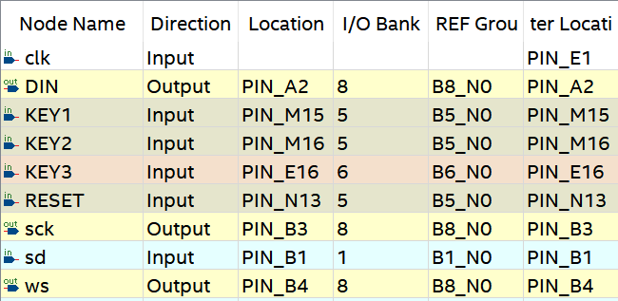

图5-6 最终引脚分配

5.2 下载联调

本部分并没有按照音频信号从读入、处理到显示的顺序来记录，而是按照整个课程设计的制作流程来写，以便于更加清晰地了解设计过程和进展。

5.2.1 ws2812的点亮

考虑到灯阵模块相对较为独立，且逻辑比较简单，因此选择先调试ws2812模块。首先制作了一个3×3的灯阵板，接着在网上查询到相关的数据手册，根据手册中介绍的逻辑开始编写代码，烧录检验。

遇到的问题：

1）灯的亮度过大，尝试通过降低rgb值来解决。

2）灯的颜色与设置rgb值不符，这是因为忽略了ws2812是以grb顺序传输，因此需要进行转换。

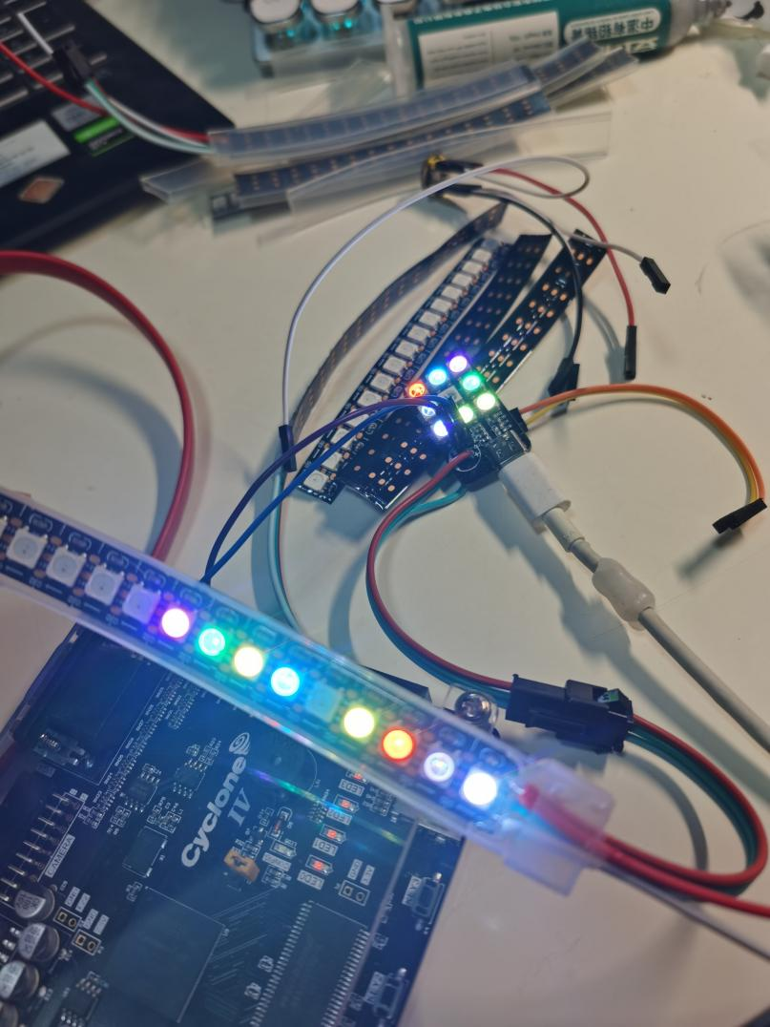

图5-7 初步点亮ws2812

5.2.2 inmp441与fft的联调

在分别对inmp441和fft进行仿真成功之后，开始尝试将他们合并到一起，用一个程序来描述。

遇到的问题：编译后出现逻辑资源占用过多的报错。分析发现，可能是因为综合时会耗费选择器来分配端口，这会占用较多逻辑资源，因此尝试把输出到端口逻辑里的数组量减少，从而编译成功。

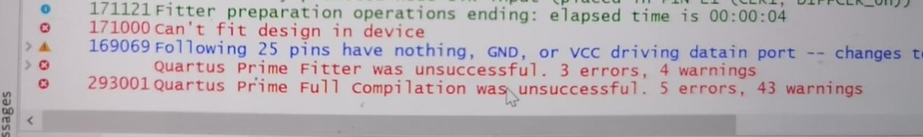

图5-8 初始报错

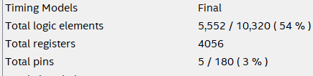

图5-9 逻辑资源占用

修改后占用的逻辑资源明显变少。

5.2.3 inmp441，fft，ws2812三者联调

接下来需要对 inmp441，fft，ws2812三者进行联调，这也是本次课程设计的核心步骤。

遇到的问题：

1）不论是否播放音乐，灯阵都在跳动。分析发现是由于读错了inmp441模块采集的数据，将补码读成了原码。

2）频率没有归一化，还和音量有较大关系

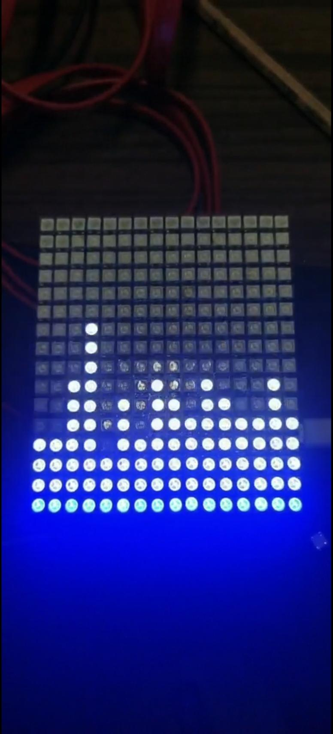

图5-10 纠正后前16个点的频谱

纠正问题后，基本可以实现跟随音频信号实时显示频谱。

5.2.4 为灯阵输出添加效果

在实现该系统基本功能后，开始尝试为最终的显示频谱部分添加一些效果,并用按键控制切换。最终可以实现用按键控制灯阵律动模式，顶部方块颜色，量化方式。key1控制灯阵律动模式，有四种，分别为彩虹右移循环，彩色固定，单色全彩渐变，全彩瀑布渐变，可通过短按切换模式。key2调节顶部坠落方块的颜色，共有33种颜色（32种彩虹色+白色），可通过短按切换颜色。key3调节量化方式，均匀量化或者对数量化，可通过短按切换。

遇到的问题：

1. 取色后亮度过亮

通过查阅资料得知，可以通过将rgb转换为hsv空间，通过降低v值来降低亮度。因此尝试编写python代码，实现通过输入rgb值，输出降低亮度后的二进制grb值，可以直接粘贴到vhdl代码中使用。

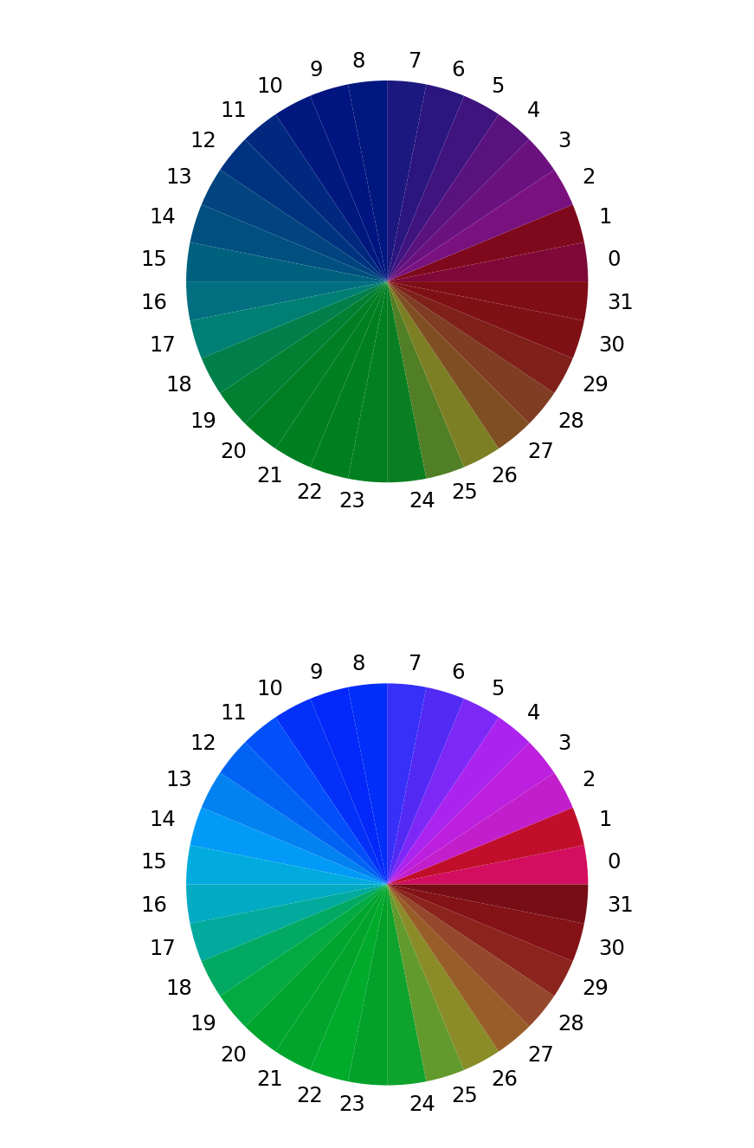

图5-11 上方图是降低亮度，下方图是原亮度

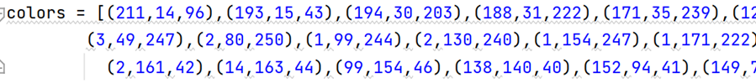

图5-12 输入的取色rgb值

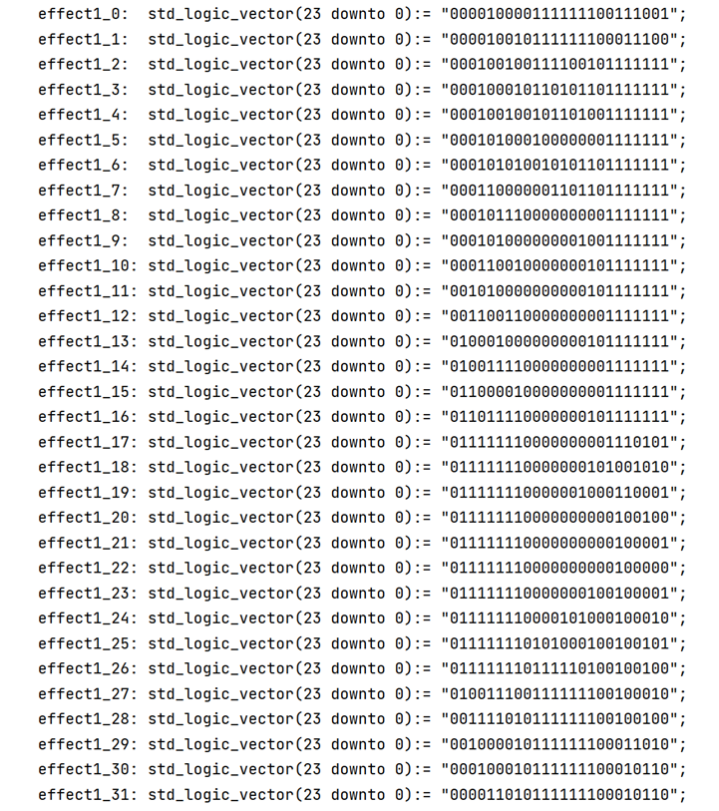

图5-13 输出的32种颜色的rgb值

六、系统展示

操作与演示说明：实现按键控制量化方式的切换、顶部方块颜色的切换、灯阵律动模式的切换。key3调节量化方式：均匀量化或对数量化，短按进行切换。key2调节顶部坠落方块颜色，短按切换，共33色。key1控制灯柱律动模式：彩色右移循环、彩色固定、单色全彩渐变、全彩瀑布渐变，短按切换。

制作流程：

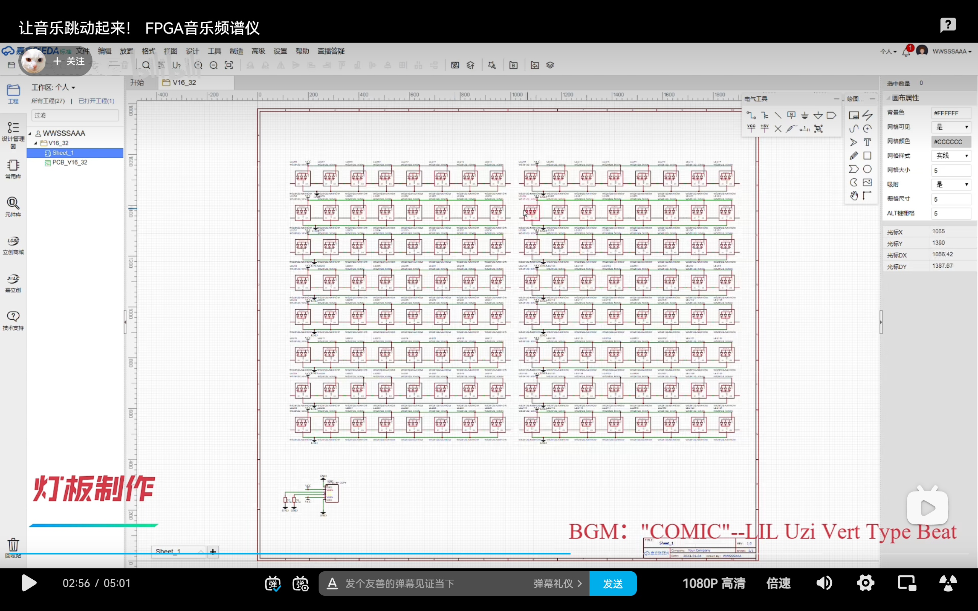

（a）

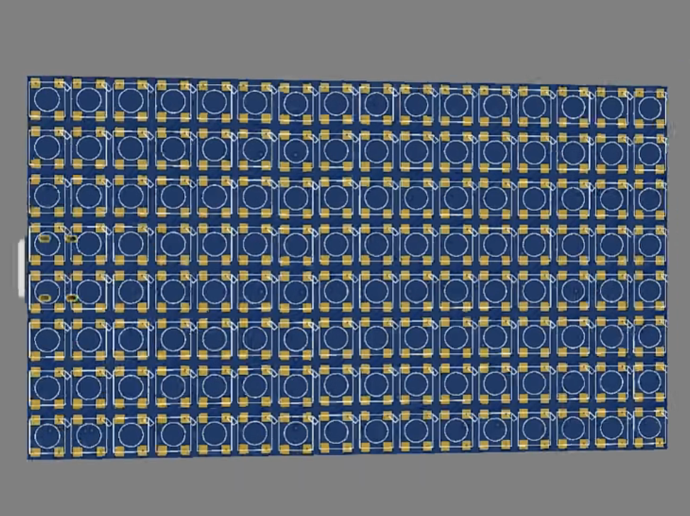

（b）

图6-1 立创eda打板

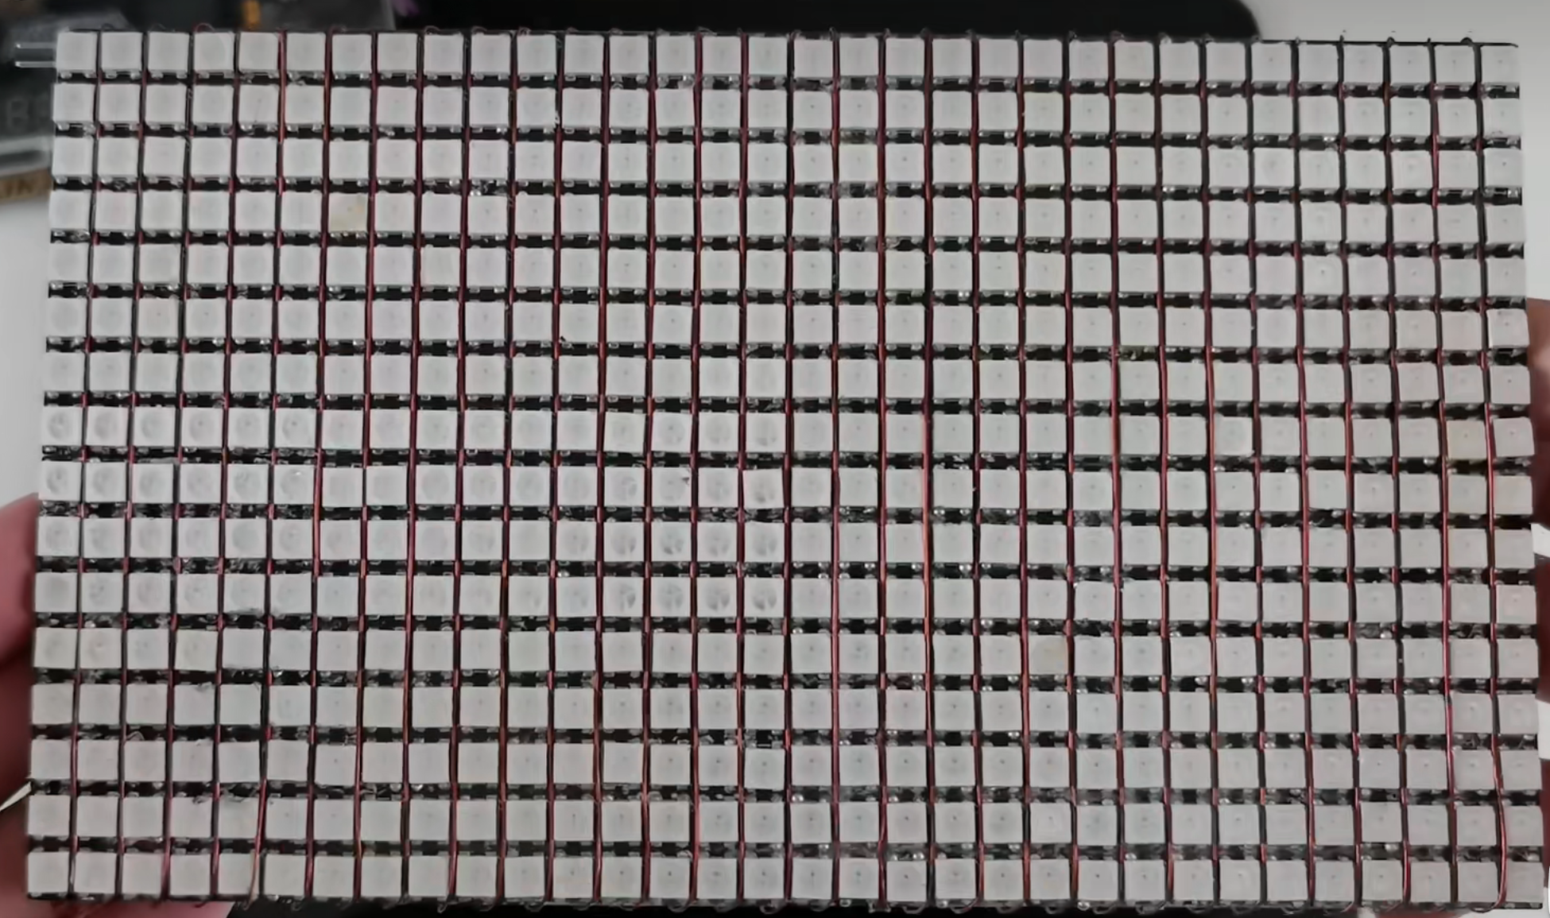

（a）

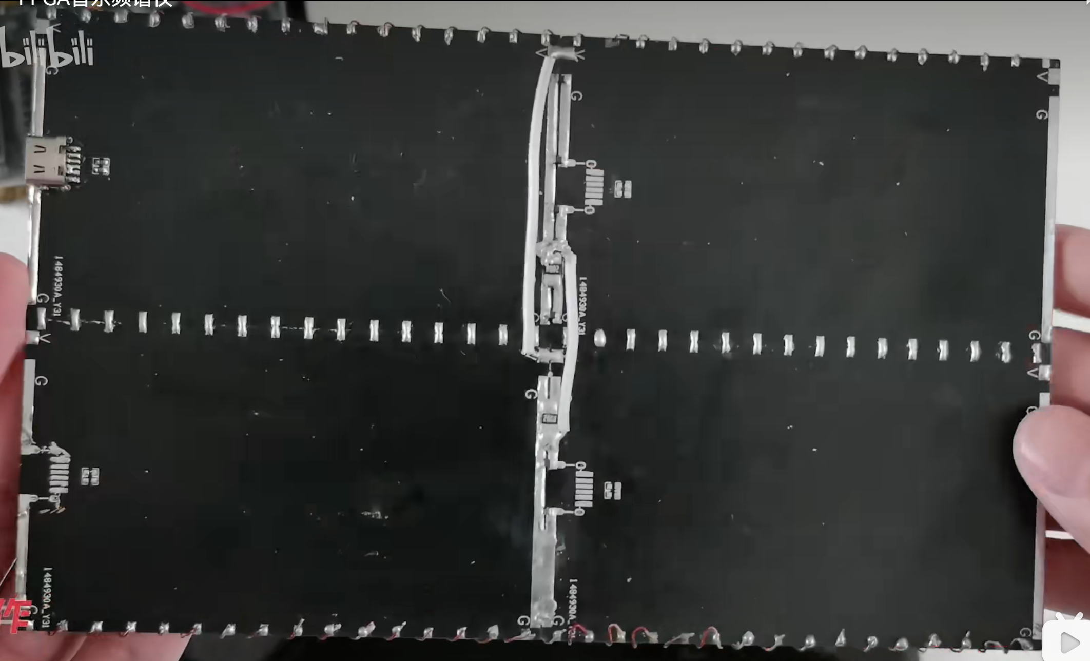

（b）

图6-2 灯板的焊接

演示过程如下：

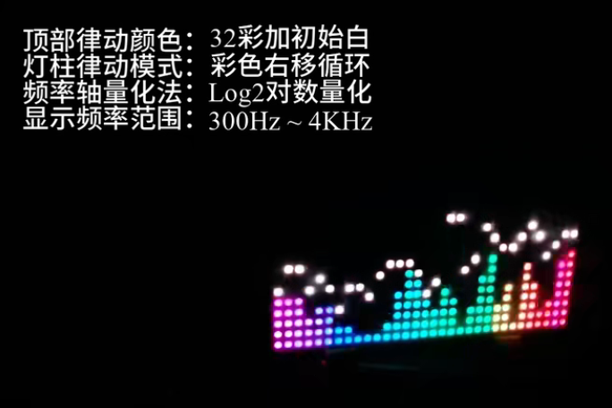

图6-3 初始状态

短按key3：

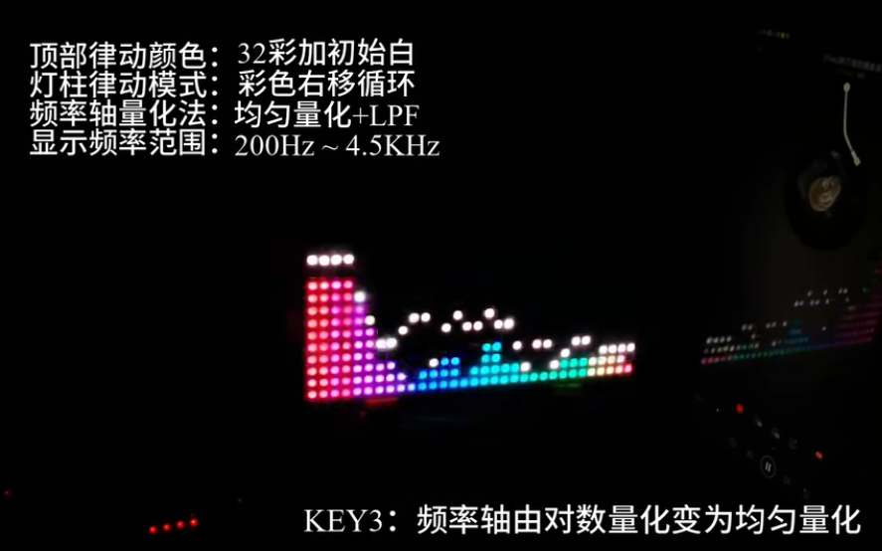

图6-4 均匀量化显示频率轴

短按key2：

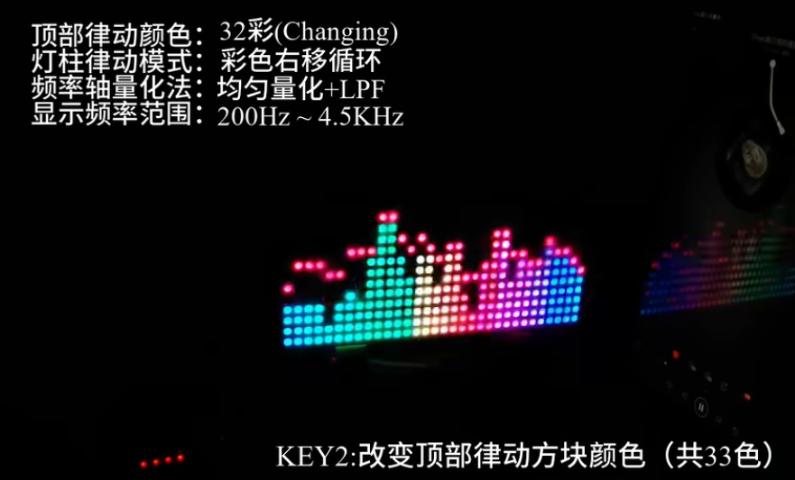

（a）

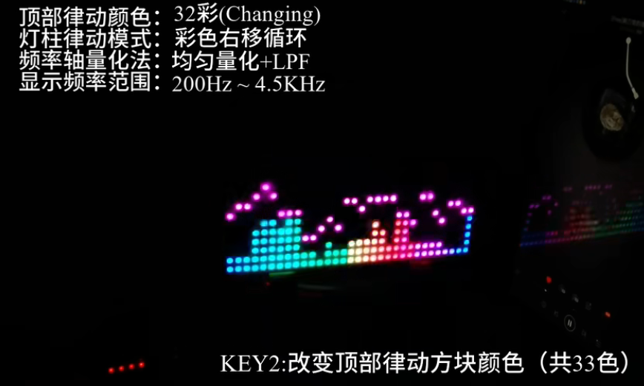

(b)

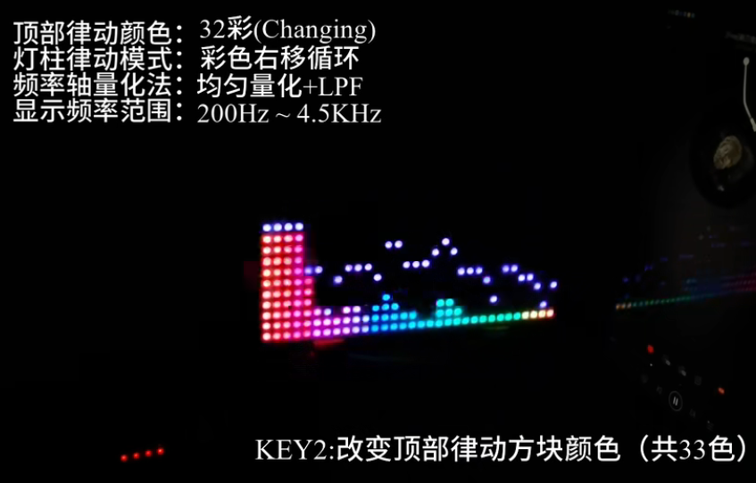

（c）

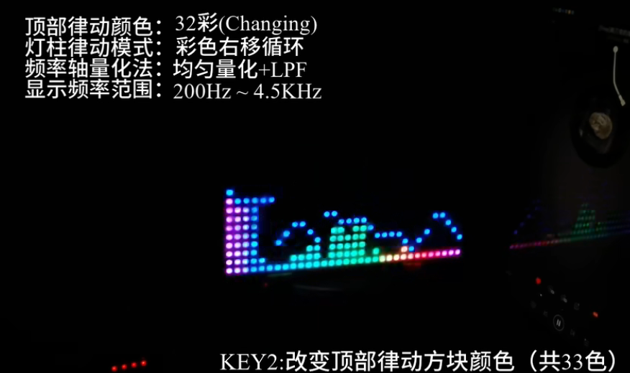

(d)

图6-5 顶部律动颜色33色变化

短按key1：

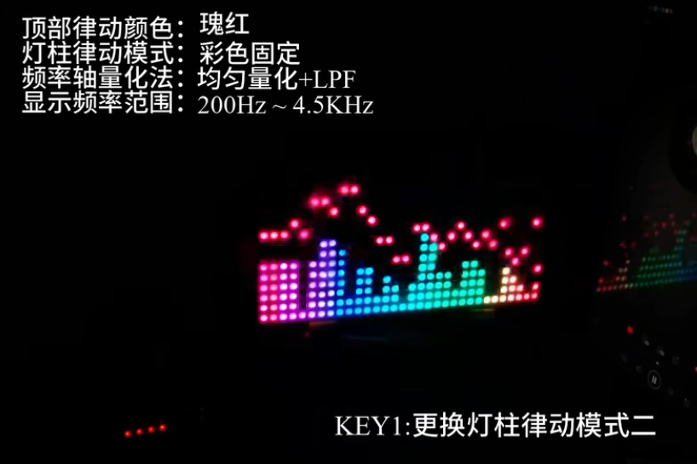

图6-6 固定彩色灯柱律动

短按key1：

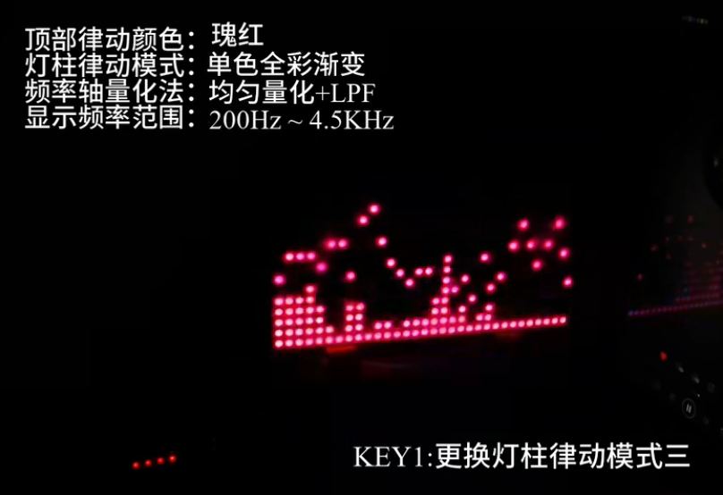（a）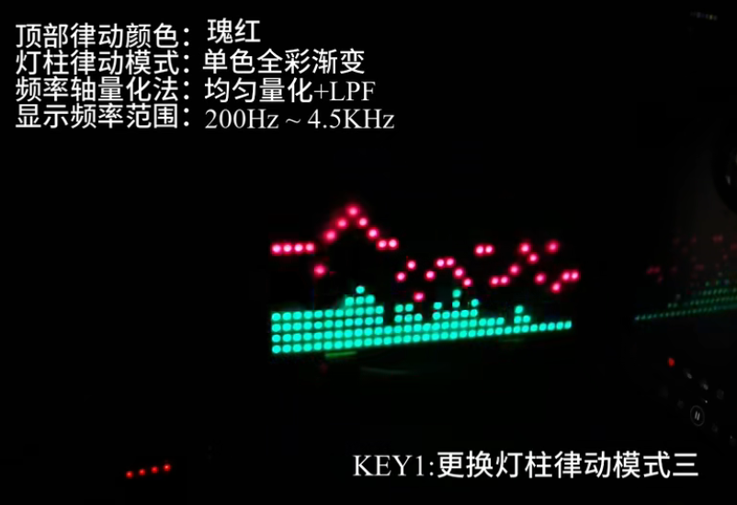

(b)

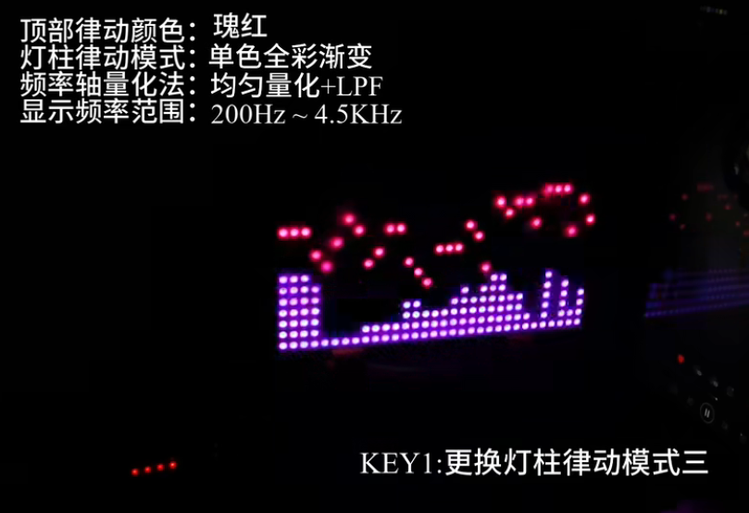

(c)

图6-7 单色全彩渐变灯柱律动

短按key1：

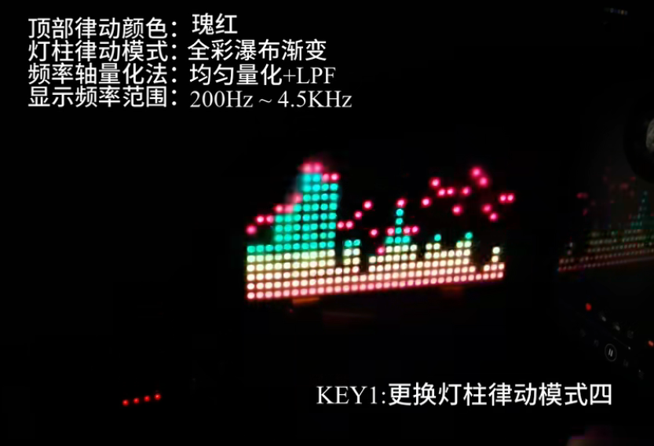

（a）

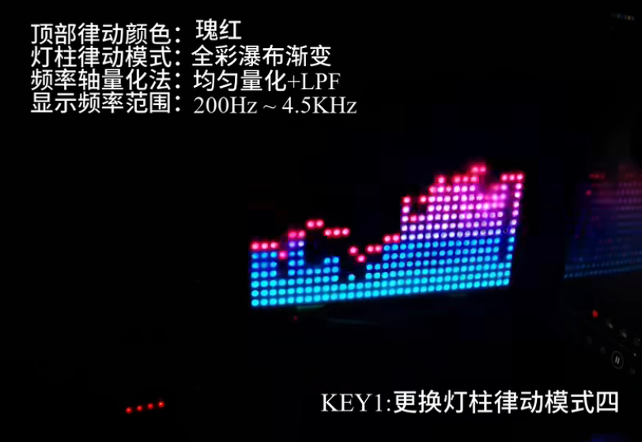

(b)

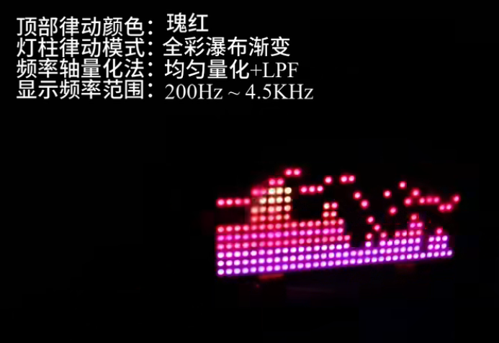

(c)

图6-8 全彩瀑布渐变灯柱律动

附录

library IEEE;

use IEEE.std_logic_1164.all;

use IEEE.numeric_std.all;

use ieee.std_logic_arith.all;

use ieee.std_logic_signed.all;

use ieee.std_logic_unsigned.all;

ENTITY Fre_spe IS

PORT

(

clk:IN STD_LOGIC:='0';

sd: in std_logic:='0';--读inmp441数据脚

sck:out std_logic;

ws:out std_logic;

DIN:out std_logic;--串行数据输出引脚

KEY1:IN STD_LOGIC;

RESET:in std_logic;

KEY2:IN STD_LOGIC;

KEY3:IN STD_LOGIC

);

END Fre_spe;

ARCHITECTURE BEHAV OF Fre_spe IS

COMPONENT RGB_SHOW IS

PORT

(

clk:IN STD_LOGIC:='0';

DATA_WS2812:out std_logic_vector(23 downto 0):=x"000000";

RAM_DATA:IN STD_LOGIC_VECTOR(15 DOWNTO 0):=X"0000";

RAM_ADDR:OUT STD_LOGIC_VECTOR(4 DOWNTO 0):="00000";

RAM_DATA_TD:IN STD_LOGIC_VECTOR(3 DOWNTO 0):="0000";

FLAG_RGB_FINISH:OUT STD_LOGIC:='0';

FLAG_EN_WS2812:OUT STD_LOGIC:='0';

FLAG_FINISH_WS2812:IN STD_LOGIC:='0';

FLAG_RAM_START: IN STD_LOGIC:='0';

MODEL_COLOR:in STD_LOGIC_VECTOR(1 DOWNTO 0);

TOP_COLOR:in INTEGER RANGE 0 TO 32

);

END COMPONENT RGB_SHOW;

COMPONENT INMP_FFT_merge IS

port

(

------------------------------------------mico pin

clk: in std_logic:='0';--系统50MhZ时钟

sd: in std_logic:='0';--读inmp441数据脚

sck:out std_logic;

ws:out std_logic;

------------------------------------------RGB pin

FLAG_RAM_START:out std_logic:='0';

FLAG_RAM_FINISH:in STD_LOGIC:='0';

------------------------------------------RAM PIN

RAM_DATA:OUT STD_LOGIC_VECTOR(15 DOWNTO 0):=X"0000";

RAM_ADDR:OUT STD_LOGIC_VECTOR(4 DOWNTO 0):="00000";

RAM_DATA_TD:OUT STD_LOGIC_VECTOR(3 DOWNTO 0):="0000";

WREN:out std_logic;

------------------------------------------SQRT pin

q:in std_logic_vector(15 downto 0);

radical:out std_logic_vector(31 downto 0);

FRE_MODEL:IN STD_LOGIC

);

END COMPONENT INMP_FFT_merge;

COMPONENT ws2812_01output IS

port

(

clk:in std_logic; --系统时钟输入引脚，取50MHZ

DIN:out std_logic;--串行数据输出引脚

data: in std_logic_vector(23 downto 0);--并行24bitGRB数据输入

flag_readdata:in std_logic;--接受使能读取数据信号

flag_finish:out std_logic:='0'--24bit串行发送完成信号

);

END COMPONENT ws2812_01output;

COMPONENT SQRT IS

PORT

(

radical : IN STD_LOGIC_VECTOR (31 DOWNTO 0);

q : OUT STD_LOGIC_VECTOR (15 DOWNTO 0);

remainder : OUT STD_LOGIC_VECTOR (16 DOWNTO 0)

);

END COMPONENT SQRT;

COMPONENT RAM_FFT_DATA IS

PORT

(

address : IN STD_LOGIC_VECTOR (4 DOWNTO 0);

clock : IN STD_LOGIC := '1';

data : IN STD_LOGIC_VECTOR (15 DOWNTO 0);

wren : IN STD_LOGIC ;

q : OUT STD_LOGIC_VECTOR (15 DOWNTO 0)

);

END COMPONENT RAM_FFT_DATA;

COMPONENT RAM_LED_TD IS

PORT

(

address : IN STD_LOGIC_VECTOR (4 DOWNTO 0);

clock : IN STD_LOGIC := '1';

data : IN STD_LOGIC_VECTOR (3 DOWNTO 0);

wren : IN STD_LOGIC ;

q : OUT STD_LOGIC_VECTOR (3 DOWNTO 0)

);

END COMPONENT RAM_LED_TD;

COMPONENT KEY IS

PORT

(

CLK,RESET,KEY1,KEY2,KEY3:IN STD_LOGIC;

MODEL_COLOR:OUT STD_LOGIC_VECTOR(1 DOWNTO 0);

TOP_COLOR:OUT INTEGER RANGE 0 TO 32;

FRE_MODEL:OUT STD_LOGIC

);

END COMPONENT KEY;

SIGNAL FLAG_RAM_START: std_logic:='0';

SIGNAL FLAG_RAM_FINISH: STD_LOGIC:='0';

SIGNAL Q_Sqrt: std_logic_vector(15 downto 0);

SIGNAL Q_Ram: std_logic_vector(15 downto 0);

SIGNAL Q_Ram_TD: std_logic_vector(3 downto 0);

SIGNAL radical: std_logic_vector(31 downto 0);

SIGNAL RGB_DATA: std_logic_vector(23 downto 0);

SIGNAL RAM_DATA: STD_LOGIC_VECTOR(15 DOWNTO 0):=X"0000";

SIGNAL RAM_DATA_TD: STD_LOGIC_VECTOR(3 DOWNTO 0):="0000";

SIGNAL RAM_ADDR: STD_LOGIC_VECTOR(4 DOWNTO 0):="00000";

SIGNAL RAM_ADDR1: STD_LOGIC_VECTOR(4 DOWNTO 0):="00000";

SIGNAL RAM_ADDR2: STD_LOGIC_VECTOR(4 DOWNTO 0):="00000";

SIGNAL FLAG_EN_WS2812: STD_LOGIC:='0';

SIGNAL FLAG_FINISH_WS2812: STD_LOGIC:='0';

SIGNAL WREN: STD_LOGIC;

SIGNAL MODEL_COLOR:STD_LOGIC_VECTOR(1 DOWNTO 0);

signal TOP_COLOR:INTEGER RANGE 0 TO 32;

SIGNAL FRE_MODEL: STD_LOGIC;

BEGIN

RAM_ADDR<=RAM_ADDR1 OR RAM_ADDR2;

RGB:RGB_SHOW

PORT MAP(clk,RGB_DATA,Q_Ram,RAM_ADDR1,Q_Ram_TD,FLAG_RAM_FINISH,FLAG_EN_WS2812,FLAG_FINISH_WS2812,FLAG_RAM_START,MODEL_COLOR,TOP_COLOR);

WS2812:ws2812_01output

PORT MAP(clk,DIN,RGB_DATA,FLAG_EN_WS2812,FLAG_FINISH_WS2812);

INM_FFT:INMP_FFT_merge

PORT MAP(clk,sd,sck,ws,FLAG_RAM_START,FLAG_RAM_FINISH,RAM_DATA,RAM_ADDR2,RAM_DATA_TD,WREN,Q_Sqrt,radical,FRE_MODEL);

Sqr:SQRT

PORT MAP(radical,Q_Sqrt);

Ram_fft:RAM_FFT_DATA

PORT MAP(RAM_ADDR,clk,RAM_DATA,WREN,Q_Ram);

Ram_TD:RAM_LED_TD

PORT MAP(RAM_ADDR,clk,RAM_DATA_TD,WREN,Q_Ram_TD);

KEY_1:KEY

PORT MAP(clk,RESET,KEY1,KEY2,KEY3,MODEL_COLOR,TOP_COLOR,FRE_MODEL);

END BEHAV;

-----------------------------------------------------INMP441模块代码

library ieee;

use ieee.std_logic_1164.all;

use ieee.std_logic_arith.all;

use ieee.std_logic_unsigned.all;

--使用分频器将CLK配制为SCK

entity mico_freq_div is

generic(

n:natural:=20 -------20ns*20=400ns sck_period

);

port(

clk:in std_logic;

sck_out:out std_logic;

ws_out:out std_logic;

sck_outtemp:out std_logic;

ws_outtemp:out std_logic

);

end mico_freq_div;

architecture behav of mico_freq_div is

begin

process(clk)

variable cnt:natural range n-1 downto 0 :=0;

variable cnt_2:natural range n*64-1 downto 0 :=0;

begin

if(rising_edge(clk))then

if(cnt_2>=n*32)then ws_out<='1';

ws_outtemp<='1';

else ws_out<='0';

ws_outtemp<='0';

end if;

if(cnt_2=n*64-1)then cnt_2:=0;

else cnt_2:=cnt_2+1;

end if;

if(cnt>=n/2)then sck_out<='1';

sck_outtemp<='1';

else sck_out<='0';

sck_outtemp<='0';

end if;

if(cnt=n-1)then cnt:=0;

else cnt:=cnt+1;

end if;

end if;

end process;

end behav;

---------------------------------------------------------FFT模块代码

library IEEE;

use IEEE.std_logic_1164.all;

use IEEE.numeric_std.all;

use ieee.std_logic_arith.all;

use ieee.std_logic_signed.all;

use ieee.std_logic_unsigned.all;

--本代码目的将INMP读取、FFT、RGB合并在一起

entity INMP_FFT_merge is

port(

------------------------------------------mico pin

clk: in std_logic:='0';--系统50MhZ时钟

sd: in std_logic:='0';--读inmp441数据脚

sck:out std_logic;

ws:out std_logic;

------------------------------------------RGB pin

FLAG_RAM_START:out std_logic:='0';

FLAG_RAM_FINISH:in STD_LOGIC:='0';

------------------------------------------RAM PIN

RAM_DATA:OUT STD_LOGIC_VECTOR(15 DOWNTO 0):=X"0000";

RAM_ADDR:OUT STD_LOGIC_VECTOR(4 DOWNTO 0):="00000";

RAM_DATA_TD:OUT STD_LOGIC_VECTOR(3 DOWNTO 0):="0000";

WREN:out std_logic;

------------------------------------------SQRT pin

q:in std_logic_vector(15 downto 0);

radical:out std_logic_vector(31 downto 0);

FRE_MODEL:IN STD_LOGIC

);

end INMP_FFT_merge;

architecture behav of INMP_FFT_merge is

--mico参数定义----------------------------------------

type data_matrix_type is array (255 downto 0) of std_logic_vector(23 downto 0); --define the matrix of 24bits datas

signal data_matrix:data_matrix_type;--define the matrix of 24bits datas

signal data_bit:std_logic:='0';

signal cnt_mico: natural :=0;

signal flag_en:std_logic :='0';

signal sck_temp: std_logic;

signal ws_temp: std_logic;

component mico_freq_div is

generic(

n:natural:=100

-- 设置n以达到特定采样频率

-- 需要注意的是，当采样率改变意味着256个频率点发送改变，此时需要改变后面128-32点频率分段的算法

-- 映射关系：

-- n=20 fs=40khz

-- n=80 fs=10khz 45桢

-- n=200 fs=4KHz 18桢

-- n=300 fs=2.6K 12桢

-- n=400 fs=2khz 9桢，很难看

);

port(

clk:in std_logic;

sck_out:out std_logic;

ws_out:out std_logic;

sck_outtemp:out std_logic;

ws_outtemp:out std_logic

);

end component mico_freq_div;

--fft参数定义-----------------------------------------

component FFT_IP_16bits_single_output is

port (

clk : in std_logic := '0'; -- clk.clk

reset_n : in std_logic := '0'; -- rst.reset_n

sink_valid : in std_logic := '0'; -- sink.sink_valid

sink_ready : out std_logic; -- .sink_ready

sink_error : in std_logic_vector(1 downto 0) := (others => '0'); -- .sink_error

sink_sop : in std_logic := '0'; -- .sink_sop

sink_eop : in std_logic := '0'; -- .sink_eop

sink_real : in std_logic_vector(15 downto 0) := (others => '0'); -- .sink_real

sink_imag : in std_logic_vector(15 downto 0) := (others => '0'); -- .sink_imag

inverse : in std_logic_vector(0 downto 0) := (others => '0'); -- .inverse

source_valid : out std_logic; -- source.source_valid

source_ready : in std_logic := '0'; -- .source_ready

source_error : out std_logic_vector(1 downto 0); -- .source_error

source_sop : out std_logic; -- .source_sop

source_eop : out std_logic; -- .source_eop

source_real : out std_logic_vector(15 downto 0); -- .source_real

source_imag : out std_logic_vector(15 downto 0); -- .source_imag

source_exp : out std_logic_vector(5 downto 0) -- .source_exp

);

end component FFT_IP_16bits_single_output;

type DFT_64matrix_type is array (128 downto 0) of std_logic_vector(63 downto 0); --define the matrix of 56bits datas

shared variable DFT_64matrix:DFT_64matrix_type;--define the matrix of 56bits FFT datas after calculate

shared variable DFT_64matrix_temp:DFT_64matrix_type;--define the matrix of 56bits FFT datas after calculate

type DFT_64matrix_type_4 is array (3 downto 0) of std_logic_vector(63 downto 0); --define the matrix of 56bits datas

shared variable DFT_64matrix_4:DFT_64matrix_type_4;--define the matrix of 56bits FFT datas after calculate

type DFT_16matrix_type is array (31 downto 0) of std_logic_vector(15 downto 0); --define the matrix of 16bits datas

shared variable DFT_16matrix:DFT_16matrix_type;--define the matrix of 16bits FFT datas

type DFT_32_integer_type is array(31 downto 0) of integer;

shared variable DFT_32_integer:DFT_32_integer_type;

type DFT_128_integer_type is array(127 downto 0) of integer;

shared variable DFT_128_integer:DFT_128_integer_type;

shared variable source_real_square:std_logic_vector(31 downto 0);--to calculate

shared variable source_imag_square:std_logic_vector(31 downto 0);--to calculate

shared variable source_sq_add_32bits:std_logic_vector(31 downto 0);--to calculate

shared variable source_sq_add_64bits:std_logic_vector(63 downto 0):="0000000000000000000000000000000000000000000000000000000000000000";--to calculate

signal reset_n : std_logic := '0'; -- rst.reset_n

signal sink_valid : std_logic := '0'; -- sink.sink_valid

signal sink_ready : std_logic :='0'; -- .sink_ready

signal sink_error : std_logic_vector(1 downto 0) := (others => '0'); -- .sink_error

signal sink_sop : std_logic := '0'; -- .sink_sop

signal sink_eop : std_logic := '0'; -- .sink_eop

signal sink_real : std_logic_vector(15 downto 0) := (others => '0'); -- .sink_real

signal sink_imag : std_logic_vector(15 downto 0) := (others => '0'); -- .sink_imag

signal inverse : std_logic_vector(0 downto 0) := (others => '0'); -- .inverse

signal source_valid : std_logic; -- source.source_valid

signal source_ready : std_logic := '0'; -- .source_ready

signal source_error : std_logic_vector(1 downto 0); -- .source_error

signal source_sop : std_logic; -- .source_sop

signal source_eop : std_logic; -- .source_eop

signal source_real : std_logic_vector(15 downto 0); -- .source_real

signal source_imag : std_logic_vector(15 downto 0); -- .source_imag

signal source_exp : std_logic_vector(5 downto 0) ; -- .source_exp

--衔接mico和fft时序的参数定义-----------------------------

signal en: std_logic:='1';--初始化直接使能，使能mico开始读256点数据,从FFT模块输入 fft->mico

signal flag_finish: std_logic:='0';--用于256点数据读取完成标志，输出给FFT模块，仅仅输出一个sck周期 mico->fft

signal start_fft:std_logic:='0';

begin

--mico进程***************************************************************

mico_freq: mico_freq_div port map(clk,sck,ws,sck_temp,ws_temp);

mico:process(sck_temp)--注意这个时钟使用的是sck，通过调节sck的periods来调控采样频率

variable ws_last: natural :=0;

variable ws_now: natural :=0;

variable flag_start:natural :=0;

variable cnt_24: natural :=23;--用于统计记录了多少位bit

variable data_24bits:std_logic_vector(23 downto 0):="000000000000000000000000";

variable flag_temp:natural :=0;

variable t3:integer:=0;

begin

if(rising_edge(sck_temp))then

if(ws_temp='0')then

ws_last:=ws_now;

ws_now:=0;

else--避开第一个空数据位

ws_last:=ws_now;

ws_now:=1;

end if;

if(ws_last=1 and ws_now=0)then

flag_start:=1;

else --flag_start用来确定最高位MSB的位置

flag_start:=0;

end if;

if(cnt_mico=256)then

cnt_mico<=0;--cnt_mico是统计24位数据个数

flag_en<='0';--已经读完256点,不再接收数据

flag_finish<='1';--读完256位数据，返回信号flag_finish

elsif(cnt_mico=0 and flag_en='0')then

flag_finish<='0';--flag_finish维持二个sck周期

if(flag_finish='0')then--防止在fft进行的同时，flag_en又因为en=1而使能进入读取256点。意味着已经进入FFT，然后再通过FFT结束时的en使能进行判断

if(en='1')then

flag_en<='1';--当FLAG_RAM_FINISH使能信号没有触发时，监测使能信号

end if;

end if;

else

if(flag_en='1')then

if(flag_start=1)then

flag_temp:=1;--捕获到msb位进行读24bits数据

end if;

if(flag_temp=1)then

case cnt_24 is

when 24=>

when others=>

data_24bits(cnt_24):=sd;

end case;

if(cnt_24=0)then

cnt_24:=24;

flag_start:=0;

flag_temp:=0;

data_matrix(cnt_mico)<=data_24bits;

cnt_mico<=cnt_mico+1;

else

cnt_24:=cnt_24-1;

end if;

end if;

end if;

end if;

end if;

end process;

--***************************************************

--**fft进程*******************************************

IP_16bits: FFT_IP_16bits_single_output port map(clk,reset_n,sink_valid,sink_ready,sink_error,sink_sop,sink_eop,sink_real,

sink_imag,inverse,source_valid,source_ready,source_error,source_sop,source_eop,source_real,source_imag,source_exp);

reset_n<='1';--复位信号，低电平有效，一直置1即可--不变信号赋值,根据时序图

sink_imag<=x"0000";--虚部，置零即可--不变信号赋值,根据时序图

source_ready<='1';--接收计算结果标志，一直置1即可，计算完通过捕捉source_valid信号开始接收数据--不变信号赋值,根据时序图

inverse<="0";

--------------------------------------------------

fft:process(clk)

variable cnt: natural :=0;--计数变量

variable flag_1:std_logic:='0';

variable cnt_128: natural :=0;--计数变量，128没有特殊含义，懒得改了

constant skip_points: natural:=7;

variable cnt_temp: natural :=0;--计数变量

variable t1:integer:=0;

variable t2:integer:=0;

variable t3:integer:=0;

variable t4:integer:=0;

variable t6:integer:=0;

variable t5:integer:=0;

variable address_ram_temp:std_logic_vector(4 downto 0):="00000";

variable lo_or_re: natural :=0;--载入FFT数据或接收DFT结果-标志

variable temp1_64bits:std_logic_vector(63 downto 0):=x"0000000000000000";

variable temp2_64bits:std_logic_vector(63 downto 0):=x"0000000000000000";

variable temp3_64bits:std_logic_vector(63 downto 0):=x"0000000000000000";

variable temp4_64bits:std_logic_vector(63 downto 0):=x"0000000000000000";

TYPE Top_type is array (31 downto 0) of std_logic_vector(3 downto 0);

variable Top:Top_type;

begin

if(rising_edge(clk))then

case lo_or_re is

when 0=>

if(flag_finish='1')then

start_fft<='1';--开始fft标志

en<='0';--mico读256点使能结束

end if;--flag_finish为400ns的持续期，但后续256点载入数据持续256*20ns，在fft结束前flag_finish已经归0，所以不影响

if(start_fft='1')then

cnt := cnt + 1;--注意，这里的数据载入为cnt=1~256时对应256个数据，并非0~255

if (cnt= 1)then sink_sop <= '1'; --计数1，置位sop，开始载入AD数据

else sink_sop <= '0';

end if;

if (cnt>=1 and cnt<=256)then

sink_valid <= '1'; --载入数据期间，置位sink_valid

t3:=ieee.std_logic_signed.CONV_INTEGER(data_matrix(cnt-1));

sink_real<=ieee.std_logic_arith.CONV_STD_LOGIC_VECTOR(t3/256,16);--取高16位进行FFT data_matrix（cnt）

else sink_valid <='0';

end if;

if (cnt= 256)then

sink_eop <= '1'; --计数512，置位eop，结束载入AD数据，进行512点FFT

cnt:=0;--256点已计入，计数清零

start_fft<='0';--结束FFT变换的数据载入

lo_or_re:=1;--现在进程结束会输入完最后一位数据，进入接收DFT结果即可

else sink_eop <= '0';

end if;

end if;

when 1=>

sink_eop <= '0';--计数512，置低eop，结束载入AD数据，进行512点FFT

sink_valid <='0';

if(source_valid='1')then--等待输出有效信号，进行读取FFT结果

if cnt_128<skip_points then

cnt_128:=cnt_128+1;

else

CASE FRE_MODEL IS--选择显示频率范围

WHEN '0'=>

t2:=ieee.std_logic_signed.CONV_INTEGER(source_real);

t3:=ieee.std_logic_signed.CONV_INTEGER(source_imag);

t2:=t2*t2;

t3:=t3*t3;

source_real_square:=ieee.std_logic_arith.CONV_STD_LOGIC_VECTOR(t2,32);

source_real_square:=ieee.std_logic_arith.CONV_STD_LOGIC_VECTOR(t3,32);

source_sq_add_32bits:=ieee.std_logic_unsigned."+"(source_real_square,source_imag_square);--做加法，求出最后得到的幅度方

source_sq_add_64bits(31 downto 0):=source_sq_add_32bits;--exp缩放因子视为0，因为不需要具体幅度，只需要各频率段对比明显而已

if cnt_128<15+skip_points then

DFT_64matrix(cnt_temp):=ieee.std_logic_unsigned."+"(source_sq_add_64bits,temp1_64bits);

temp1_64bits:=source_sq_add_64bits;--滑动滤波

cnt_temp:=cnt_temp+1;

cnt_128:=cnt_128+1;

elsif cnt_128<31+skip_points then

case cnt is

when 0=>

DFT_64matrix_4(cnt):=source_sq_add_64bits;

cnt:=cnt+1;

cnt_128:=cnt_128+1;

when 1=>

DFT_64matrix_4(cnt):=source_sq_add_64bits;

cnt:=cnt+1;

cnt_128:=cnt_128+1;

when 2=>

DFT_64matrix_4(cnt):=source_sq_add_64bits;

cnt:=cnt+1;

cnt_128:=cnt_128+1;

when 3=>

DFT_64matrix_4(cnt):=source_sq_add_64bits;

cnt:=0;

cnt_128:=cnt_128+1;

temp1_64bits:=ieee.std_logic_unsigned."+"(DFT_64matrix_4(0),DFT_64matrix_4(1));

temp2_64bits:=ieee.std_logic_unsigned."+"(DFT_64matrix_4(2),DFT_64matrix_4(3));

temp3_64bits:=ieee.std_logic_unsigned."+"(temp1_64bits,temp2_64bits);

DFT_64matrix(cnt_temp):=ieee.std_logic_arith.CONV_STD_LOGIC_VECTOR(ieee.std_logic_signed.CONV_INTEGER(temp3_64bits),64);

-- temp4_64bits:=temp3_64bits;

cnt_temp:=cnt_temp+1;

when others=>

end case;

elsif cnt_128<63+skip_points then

case cnt is

when 0=>

DFT_64matrix_4(cnt):=source_sq_add_64bits;

cnt:=cnt+1;

cnt_128:=cnt_128+1;

when 1=>

DFT_64matrix_4(cnt):=source_sq_add_64bits;

cnt:=cnt+1;

cnt_128:=cnt_128+1;

when 2=>

DFT_64matrix_4(cnt):=source_sq_add_64bits;

cnt:=cnt+1;

cnt_128:=cnt_128+1;

when 3=>

DFT_64matrix_4(cnt):=source_sq_add_64bits;

cnt:=0;

cnt_128:=cnt_128+1;

temp1_64bits:=ieee.std_logic_unsigned."+"(DFT_64matrix_4(0),DFT_64matrix_4(1));

temp2_64bits:=ieee.std_logic_unsigned."+"(DFT_64matrix_4(2),DFT_64matrix_4(3));

if flag_1='0'then

temp3_64bits:=ieee.std_logic_unsigned."+"(temp1_64bits,temp2_64bits);

flag_1:='1';

else

temp4_64bits:=ieee.std_logic_unsigned."+"(temp1_64bits,temp2_64bits);

DFT_64matrix(cnt_temp):=ieee.std_logic_arith.CONV_STD_LOGIC_VECTOR(ieee.std_logic_signed.CONV_INTEGER(ieee.std_logic_unsigned."+"(temp3_64bits,temp4_64bits)),64);

cnt_temp:=cnt_temp+1;

flag_1:='0';

end if;

when others=>

end case;

else

DFT_64matrix(cnt_temp):=ieee.std_logic_unsigned.SHL(source_sq_add_64bits,"100");

cnt_temp:=cnt_temp+1;

end if;

WHEN '1'=>

if t2<3 then

t2:=t2+1;

else

t2:=ieee.std_logic_signed.CONV_INTEGER(source_real);

t3:=ieee.std_logic_signed.CONV_INTEGER(source_imag);

t2:=t2*t2;

t3:=t3*t3;

source_real_square:=ieee.std_logic_arith.CONV_STD_LOGIC_VECTOR(t2,32);

source_real_square:=ieee.std_logic_arith.CONV_STD_LOGIC_VECTOR(t3,32);

source_sq_add_32bits:=ieee.std_logic_unsigned."+"(source_real_square,source_imag_square);--做加法，求出最后得到的幅度方

source_sq_add_64bits(31 downto 0):=source_sq_add_32bits;--exp缩放因子视为0，因为不需要具体幅度，只需要各频率段对比明显而已

DFT_64matrix(cnt_temp):=ieee.std_logic_unsigned."+"(source_sq_add_64bits,temp1_64bits);

temp1_64bits:=source_sq_add_64bits;

cnt_temp:=cnt_temp+1;

t2:=0;

end if;

END CASE;

if(cnt_temp=32)then

lo_or_re:=2;--

cnt:=0;

cnt_temp:=0;

cnt_128:=1;

end if;

end if;

end if;

when 2=>

t1:=ieee.std_logic_unsigned.CONV_INTEGER(DFT_64matrix(cnt));

t5:=t1/16384;--/16384;--16384是实际测试出的衰减常数

if t5>= 49152 then

DFT_16matrix(cnt):="1111111111111111";

Top(cnt):=x"f";

elsif t5>= 32768 then

DFT_16matrix(cnt):="1111111111111111";

Top(cnt):=x"f";

elsif t5>= 24576 then

DFT_16matrix(cnt):="0111111111111111";

Top(cnt):=x"f";

elsif t5>= 16384 then

DFT_16matrix(cnt):="0111111111111111";

Top(cnt):=x"f";

elsif t5>= 12288 then

DFT_16matrix(cnt):="0011111111111111";

Top(cnt):=x"e";

elsif t5>= 8192 then

DFT_16matrix(cnt):="0011111111111111";

Top(cnt):=x"e";

elsif t5>= 6144 then

DFT_16matrix(cnt):="0001111111111111";

Top(cnt):=x"d";

elsif t5>= 4096 then

DFT_16matrix(cnt):="0001111111111111";

Top(cnt):=x"d";

elsif t5>= 3072 then

DFT_16matrix(cnt):="0000111111111111";

Top(cnt):=x"c";

elsif t5>= 2048 then

DFT_16matrix(cnt):="0000111111111111";

Top(cnt):=x"c";

elsif t5>= 1536 then

DFT_16matrix(cnt):="0000011111111111";

Top(cnt):=x"b";

elsif t5>= 1024 then

DFT_16matrix(cnt):="0000011111111111";

Top(cnt):=x"b";

elsif t5>= 768 then

DFT_16matrix(cnt):="0000001111111111";

Top(cnt):=x"a";

elsif t5>= 512 then

DFT_16matrix(cnt):="0000001111111111";

Top(cnt):=x"a";

elsif t5>= 384 then

DFT_16matrix(cnt):="0000000111111111";

Top(cnt):=x"9";

elsif t5>= 256 then

DFT_16matrix(cnt):="0000000111111111";

Top(cnt):=x"9";

elsif t5>= 192 then

DFT_16matrix(cnt):="0000000011111111";

Top(cnt):=x"8";

elsif t5>= 128 then

DFT_16matrix(cnt):="0000000011111111";

Top(cnt):=x"8";

elsif t5>= 96 then

DFT_16matrix(cnt):="0000000001111111";

Top(cnt):=x"7";

elsif t5>= 48 then

DFT_16matrix(cnt):="0000000000111111";

Top(cnt):=x"6";

elsif t5>= 24 then

DFT_16matrix(cnt):="0000000000011111";

Top(cnt):=x"5";

elsif t5>= 12 then

DFT_16matrix(cnt):="0000000000001111";

Top(cnt):=x"4";

elsif t5>= 6 then

DFT_16matrix(cnt):="0000000000000111";

Top(cnt):=x"3";

elsif t5>= 2 then

DFT_16matrix(cnt):="0000000000000011";

Top(cnt):=x"2";

elsif t5>= 0 then

DFT_16matrix(cnt):="0000000000000001";

Top(cnt):=x"1";

end if;

cnt:=cnt+1;

if(cnt=32)then

lo_or_re:=3;

cnt:=0;

WREN<='1';

end if;

when 3=>

RAM_DATA<=DFT_16matrix(cnt);

RAM_ADDR<=address_ram_temp;

RAM_DATA_TD<=Top(cnt);

address_ram_temp:=ieee.std_logic_unsigned."+"(address_ram_temp,"00001");

cnt:=cnt+1;

if(cnt=32)then

lo_or_re:=4;

cnt:=0;

WREN<='0';

address_ram_temp:="00000";

RAM_ADDR<=address_ram_temp;

end if;

when 4=>

if(FLAG_RAM_FINISH='1')then--等待RGB完成RAM读取，因为RGB的显示时间远小于MICO的读取时间，进程同时进行

en<='1';--重新使能INMP441读数据

lo_or_re:=0;--进程循环

cnt:=0;--变量初始化

FLAG_RAM_START<='0';

else

FLAG_RAM_START<='1';

end if;

when others=>--没用，不会进来，满足case语句规范而已

NULL;

end case;

end if;

end process;

end behav;

------------------------------------------------------Ws2812模块代码

library ieee;

use ieee.std_logic_1164.all;

use ieee.std_logic_arith.all;

use ieee.std_logic_unsigned.all;

--本实体作用为24bitGRB数据，并转串顺序输出

entity ws2812_01output is

generic(

system_clk:natural :=50000000;--system

bit_circle:natural :=100; --60

th0_time:natural :=20;--20;

tl0_time:natural :=40;--40;

th1_time:natural :=40;--40;

tl1_time:natural :=20--20

);

port(

clk:in std_logic; --系统时钟输入引脚，取50MHZ

DIN:out std_logic;--串行数据输出引脚

data: in std_logic_vector(23 downto 0);--并行24bitGRB数据输入

flag_readdata:in std_logic;--接受使能读取数据信号

flag_finish:out std_logic:='0'--24bit串行发送完成信号

);

end ws2812_01output;

--当flag_readdata=1，DIN固定输出低电平，表示数据24bit接受并在flag_readdata下降沿的下一时钟周期进行发送，

--发送过程中flag_readdata信号要保证严格为0，否则数据会重新发送！

--发送完成后，flag_finish置高电平（当下一次发送开始时才会被置0），反馈给上级电路，此时DIN输出全0低电平！在flag_readdata拉低时可被上级电路用作reset信号

architecture behav of ws2812_01output is

signal cnt:natural range bit_circle-1 downto 0:=0;

signal data_reg_cnt:natural range 23 downto 0:=23;

signal data_reg:std_logic_vector(23 downto 0);

signal data_bit:std_logic;

type state_type is(th0,tl0,th1,tl1,temp,finish);

signal state:state_type:=finish;

signal flag:std_logic:='0';

begin

clk_time:process(clk,state)

begin

if(rising_edge(clk))then

if(flag_readdata='1')then

data_reg<=data;

data_reg_cnt<=23;

flag<='1';

flag_finish<='0';

state<=finish;

else

flag<='0';

case data_bit is

when '0'=>

case state is

when th0=>

if(cnt=th0_time-1)then

state<=tl0;

cnt<=0;

else cnt<=cnt+1;

end if;

when tl0=>

if(cnt=tl0_time-1)then

if(data_reg_cnt=0)then

flag_finish<='1';

state<=finish;

else

data_reg_cnt<=data_reg_cnt-1;

flag_finish<='0';

cnt<=0;

state<=temp;

end if;

else cnt<=cnt+1;

end if;

when finish=>

if(flag='1')then

data_reg_cnt<=23;

state<=temp;

cnt<=1;

end if;

when others=>

state<=th0;

cnt<=1;

end case;

when '1'=>

case state is

when th1=>

if(cnt=th1_time-1)then

state<=tl1;

cnt<=0;

else cnt<=cnt+1;

end if;

when tl1=>

if(cnt=tl1_time-1)then

if(data_reg_cnt=0)then

flag_finish<='1';

state<=finish;

else

data_reg_cnt<=data_reg_cnt-1;

flag_finish<='0';

cnt<=0;

state<=temp;

end if;

else cnt<=cnt+1;

end if;

when finish=>

if(flag='1')then

data_reg_cnt<=23;

state<=temp;

cnt<=1;

end if;

when others=>

state<=th1;

cnt<=1;

end case;

end case;

end if;

case state is

when th0=>DIN<='1';

when tl0=>DIN<='0';

when th1=>DIN<='1';

when tl1=>DIN<='0';

when temp=>DIN<='1';

when finish=>DIN<='0';

end case;

end if;

data_bit<=data_reg(data_reg_cnt);

end process;

end behav;

---------------------------------------------------------RGB模块代码

library IEEE;

use IEEE.std_logic_1164.all;

use IEEE.numeric_std.all;

use ieee.std_logic_arith.all;

use ieee.std_logic_signed.all;

use ieee.std_logic_unsigned.all;

ENTITY RGB_SHOW IS

GENERIC(

WHITE: std_logic_vector(23 downto 0):= "011111100111111001111110";--以下为各种颜色对应的24bits数据

RED: std_logic_vector(23 downto 0):= "000000000111111000000000";

ORANGE: std_logic_vector(23 downto 0):= "011111100110000100000000";

YELLOW: std_logic_vector(23 downto 0):= "011111100111111000000000";

GREEN: std_logic_vector(23 downto 0):= "011111100000000000000000";

CYAN: std_logic_vector(23 downto 0):= "000000000111111001111110";

BLUE: std_logic_vector(23 downto 0):= "000000000000000001111110";

PURPLE: std_logic_vector(23 downto 0):= "011111110000000001111111";

test: std_logic_vector(23 downto 0):= "000001100000011000000110";

CLOSE_LIGHT: std_logic_vector(23 downto 0):= "000000000000000000000000";--此处为关灯

effect1_0: std_logic_vector(23 downto 0):= "000010000111111100111001";

effect1_1: std_logic_vector(23 downto 0):= "000010010111111100011100";

effect1_2: std_logic_vector(23 downto 0):= "000100100111100101111111";

effect1_3: std_logic_vector(23 downto 0):= "000100010110101101111111";

effect1_4: std_logic_vector(23 downto 0):= "000100100101101001111111";

effect1_5: std_logic_vector(23 downto 0):= "000101000100000001111111";

effect1_6: std_logic_vector(23 downto 0):= "000101010010101101111111";

effect1_7: std_logic_vector(23 downto 0):= "000110000001101101111111";

effect1_8: std_logic_vector(23 downto 0):= "000101110000000001111111";

effect1_9: std_logic_vector(23 downto 0):= "000101000000001001111111";

effect1_10: std_logic_vector(23 downto 0):= "000110010000000101111111";

effect1_11: std_logic_vector(23 downto 0):= "001010000000000101111111";

effect1_12: std_logic_vector(23 downto 0):= "001100110000000001111111";

effect1_13: std_logic_vector(23 downto 0):= "010001000000000101111111";

effect1_14: std_logic_vector(23 downto 0):= "010011110000000001111111";

effect1_15: std_logic_vector(23 downto 0):= "011000010000000001111111";

effect1_16: std_logic_vector(23 downto 0):= "011011110000000101111111";

effect1_17: std_logic_vector(23 downto 0):= "011111110000000001110101";

effect1_18: std_logic_vector(23 downto 0):= "011111110000000101001010";

effect1_19: std_logic_vector(23 downto 0):= "011111110000001000110001";

effect1_20: std_logic_vector(23 downto 0):= "011111110000000000100100";

effect1_21: std_logic_vector(23 downto 0):= "011111110000000000100001";

effect1_22: std_logic_vector(23 downto 0):= "011111110000000000100000";

effect1_23: std_logic_vector(23 downto 0):= "011111110000000100100001";

effect1_24: std_logic_vector(23 downto 0):= "011111110000101000100010";

effect1_25: std_logic_vector(23 downto 0):= "011111110101000100100101";

effect1_26: std_logic_vector(23 downto 0):= "011111110111110100100100";

effect1_27: std_logic_vector(23 downto 0):= "010011100111111100100010";

effect1_28: std_logic_vector(23 downto 0):= "001111010111111100100100";

effect1_29: std_logic_vector(23 downto 0):= "001000010111111100011010";

effect1_30: std_logic_vector(23 downto 0):= "000100010111111100010110";

effect1_31: std_logic_vector(23 downto 0):= "000011010111111100010110";

led_matrix_row:integer:=16;--灯阵的行数 --https://blog.csdn.net/Anitawen/article/details/118327236

led_matrix_column:integer:=32;--灯阵的列数

RST_time:natural :=30000--重置桢时间

);

PORT (

clk:IN STD_LOGIC:='0';

DATA_WS2812:out std_logic_vector(23 downto 0):=x"000000";

RAM_DATA:IN STD_LOGIC_VECTOR(15 DOWNTO 0):=X"0000";

RAM_ADDR:OUT STD_LOGIC_VECTOR(4 DOWNTO 0):="00000";

RAM_DATA_TD:IN STD_LOGIC_VECTOR(3 DOWNTO 0):="0000";

FLAG_RGB_FINISH:OUT STD_LOGIC:='0';

FLAG_EN_WS2812:OUT STD_LOGIC:='0';

FLAG_FINISH_WS2812:IN STD_LOGIC:='0';

FLAG_RAM_START: IN STD_LOGIC:='0';

MODEL_COLOR:in STD_LOGIC_VECTOR(1 DOWNTO 0);

TOP_COLOR:in INTEGER RANGE 0 TO 32

);

END RGB_SHOW;

ARCHITECTURE BEHAV OF RGB_SHOW IS

type RAM_DATA_TYPE is array (31 downto 0) of std_logic_vector(15 downto 0); --define the matrix of 16bits datas

type RAM_DATA_TOP_TYPE is array (31 downto 0) of std_logic_vector(3 downto 0); --define the matrix of 16bits datas

shared variable Matrix_Data:RAM_DATA_TYPE;--define the matrix of 16bits FFT datas

shared variable TOP_DATA:RAM_DATA_TOP_TYPE;

shared variable TOP_DATA_PRE:RAM_DATA_TOP_TYPE;

shared variable TOP_DATA_TEMP:RAM_DATA_TOP_TYPE;

shared variable Matrix_Data_pre:RAM_DATA_TYPE;

shared variable TOP_D:RAM_DATA_TYPE;

shared variable Matrix_Data_temp:RAM_DATA_TYPE;

SIGNAL FLAG_START_SHOW:std_logic:='0';

shared variable flag1:std_logic:='0';

shared variable flag2:std_logic:='0';

shared variable flag3:std_logic:='0';

shared variable flag4:std_logic:='0';

BEGIN

RAM_READ:PROCESS(clk,FLAG_RAM_START,FLAG_START_SHOW)

variable address_ram_temp:STD_LOGIC_VECTOR(4 DOWNTO 0):="00000";

variable cnt:integer:=0;

variable flag:integer:=0;

begin

if rising_edge(clk) then

case flag is

when 0=>

for i in 0 to 31 loop-- 保存上一次的顶点值

TOP_DATA_PRE(i):=TOP_DATA_TEMP(i);

end loop;

if(FLAG_RAM_START='1')then

flag:=1;

FLAG_START_SHOW<='0';

end if;

when 1=>

case cnt is

when 0=>

RAM_ADDR<="00000";

cnt:=cnt+1;

when 33=>

cnt:=0;

FLAG_START_SHOW<='1';

flag:=2;

RAM_ADDR<="00000";

address_ram_temp:="00000";

when others=>

Matrix_Data(cnt-1):=RAM_DATA;

TOP_DATA(cnt-1):=RAM_DATA_TD;

address_ram_temp:=ieee.std_logic_unsigned."+"(address_ram_temp,"00001");

RAM_ADDR<=address_ram_temp;

cnt:=cnt+1;

end case;

when 2=>

if FLAG_RAM_START='0' then

flag:=0;

FLAG_START_SHOW<='0';--这里注释掉，使MICO进行时RGB也进行

else

null;

end if;

when others=>

null;

end case;

end if;

end process;

RGB:process(clk,FLAG_START_SHOW,FLAG_RAM_START)

type led_matrix_type is array (led_matrix_row-1 downto 0,led_matrix_column-1 downto 0) of std_logic_vector(23 downto 0);

variable led_matrix:led_matrix_type;

type good_matrix_type is array (led_matrix_column-1 downto 0) of std_logic_vector(15 downto 0);

variable good_matrix_1:good_matrix_type;

variable good_matrix_2:good_matrix_type;

constant Delay_Top:integer:=3;--顶部方块的掉洛速度,越大越慢

variable cnt_top:integer:=0;

variable cnt_ll:integer range 0 to 31;

variable Led_column_attach:integer:=0;--32列达到目标点标志,全0时代表渐落升到目标点

variable flag_init:integer:=0;--初始化标志，仅使用一次

variable flag:integer :=0;--用于遍历led matrix输出data

variable cnt_for_RST:integer:=0;

variable flag_temp:std_logic:='0';

variable Top:integer:=0;--32列达到目标点标志,全0时代表渐落升到目标点

variable j:integer range 0 to 31;--0~31用作列数，裁剪的是16*32，所以应该先输出一列16，再输出另31列

variable i:integer :=0;--0~15用作行数

variable flag_good:integer:=0;

variable flag_1:std_logic:='0';

variable good_time:integer:=50;

begin

if(rising_edge(clk))then

if(FLAG_START_SHOW='1')then

if(flag_init=0)then--各种初始化

for i_init in 0 to led_matrix_row-1 loop

for j_init in 0 to led_matrix_column-1 loop

led_matrix(i_init,j_init):=CLOSE_LIGHT;--初始化为不亮

end loop;

end loop;

flag_init:=1;

FLAG_EN_WS2812<='0';

i:=0;

j:=0;

cnt_for_RST:=0;

flag:=0;

for i_init in 0 to led_matrix_row-1 loop

for j_init in 0 to led_matrix_column-1 loop

led_matrix(i_init,j_init):=test;--预设为test

led_matrix(0,j_init):=BLUE;--每16个的基地为蓝色

end loop;

end loop;

for i in 0 to led_matrix_row-1 loop

led_matrix(i,0) :=effect1_0;

led_matrix(i,1) :=effect1_1;

led_matrix(i,2) :=effect1_2;

led_matrix(i,3) :=effect1_3;

led_matrix(i,4) :=effect1_4;

led_matrix(i,5) :=effect1_5;

led_matrix(i,6) :=effect1_6;

led_matrix(i,7) :=effect1_7;

led_matrix(i,8) :=effect1_8;

led_matrix(i,9) :=effect1_9;

led_matrix(i,10):=effect1_10;

led_matrix(i,11):=effect1_11;

led_matrix(i,12) :=effect1_12;

led_matrix(i,13) :=effect1_13;

led_matrix(i,14) :=effect1_14;

led_matrix(i,15) :=effect1_15;

led_matrix(i,16) :=effect1_16;

led_matrix(i,17) :=effect1_17;

led_matrix(i,18) :=effect1_18;

led_matrix(i,19) :=effect1_19;

led_matrix(i,20) :=effect1_20;

led_matrix(i,21) :=effect1_21;

led_matrix(i,22) :=effect1_22;

led_matrix(i,23) :=effect1_23;

led_matrix(i,24) :=effect1_24;

led_matrix(i,25) :=effect1_25;

led_matrix(i,26) :=effect1_26;

led_matrix(i,27) :=effect1_27;

led_matrix(i,28) :=effect1_28;

led_matrix(i,29) :=effect1_29;

led_matrix(i,30) :=effect1_30;

led_matrix(i,31) :=effect1_31;

end loop;

good_matrix_1(0):=x"ffff";

good_matrix_1(1):=x"ffff";

good_matrix_1(2):=x"ffff";

good_matrix_1(3):=x"ffff";

good_matrix_1(4):=x"ffff";

good_matrix_1(5):=x"ffff";

good_matrix_1(6):=x"ffff";

good_matrix_1(7):=x"ffff";

good_matrix_1(8):=x"ffff";

good_matrix_1(9):="1111111000000001";

good_matrix_1(10):="1111111000000001";

good_matrix_1(11):=x"ffff";

good_matrix_1(12):="1111110000000001";

good_matrix_1(13):="1111110000000001";

good_matrix_1(14):="1111100000000001";

good_matrix_1(15):="1110000000000001";

good_matrix_1(16):="1000000000000001";

good_matrix_1(17):="1000000000000001";

good_matrix_1(18):="1100000000000001";

good_matrix_1(19):="1111110000000001";

good_matrix_1(20):="1111110000000001";

good_matrix_1(21):="1111110000000001";

good_matrix_1(22):="1111110000000011";

good_matrix_1(23):="1111111000000111";

good_matrix_1(24):=x"ffff";

good_matrix_1(25):=x"ffff";

good_matrix_1(26):=x"ffff";

good_matrix_1(27):=x"ffff";

good_matrix_1(28):=x"ffff";

good_matrix_1(29):=x"ffff";

good_matrix_1(30):=x"ffff";

good_matrix_1(31):=x"ffff";

good_matrix_2(0):=x"ffff";

good_matrix_2(1):=x"ffff";

good_matrix_2(2):=x"ffff";

good_matrix_2(3):=x"ffff";

good_matrix_2(4):=x"ffff";

good_matrix_2(5):=x"ffff";

good_matrix_2(6):=x"ffff";

good_matrix_2(7):="1111111111001111";

good_matrix_2(8):="1111111100001111";

good_matrix_2(9):="1111110000111111";

good_matrix_2(10):="1111100011111111";

good_matrix_2(11):="1111101111100111";

good_matrix_2(12):="1111111110000011";

good_matrix_2(13):="1111110000000011";

good_matrix_2(14):="1111100000000001";

good_matrix_2(15):="1111000000000001";

good_matrix_2(16):="1110000000000001";

good_matrix_2(17):="1100000000000001";

good_matrix_2(18):="1000000000000001";

good_matrix_2(19):="1100010000000001";

good_matrix_2(20):="1111110000000001";

good_matrix_2(21):="1111111000000001";

good_matrix_2(22):="1111111000000011";

good_matrix_2(23):="1111111100000011";

good_matrix_2(24):="1111111110000111";

good_matrix_2(25):=x"ffff";

good_matrix_2(26):=x"ffff";

good_matrix_2(27):=x"ffff";

good_matrix_2(28):=x"ffff";

good_matrix_2(29):=x"ffff";

good_matrix_2(30):=x"ffff";

good_matrix_2(31):=x"ffff";

--初始化、灯阵赋值结束，下面进入主程序

else --主程序

--b站视频做了渐落和渐升，其升落速度都比更新速度快

case flag_temp is--用于顶部方块的降落更新

when '0'=>

if ieee.std_logic_unsigned."<="(TOP_DATA(j),TOP_DATA_PRE(j)) then

if ieee.std_logic_unsigned."="(TOP_DATA_PRE(j),x"0001")then

TOP_DATA_TEMP(j):=TOP_DATA_PRE(j);

else

if cnt_top=Delay_Top then

TOP_DATA_TEMP(j):=ieee.std_logic_unsigned."-"(TOP_DATA_PRE(j),"1");

else

null;

end if;

end if;

else

TOP_DATA_TEMP(j):=TOP_DATA(j);

end if;

when '1'=>

null;

end case;

case i is--每列升落赋新值

when 0=>

if ieee.std_logic_unsigned."="(Matrix_Data(j),Matrix_Data_temp(j))then

null;

elsif ieee.std_logic_unsigned."<"(Matrix_Data(j),Matrix_Data_temp(j))then--落

Matrix_Data_temp(j):=ieee.std_logic_unsigned.SHR(Matrix_Data_temp(j),"1");

elsif ieee.std_logic_unsigned.">"(Matrix_Data(j),Matrix_Data_temp(j))then--升

Matrix_Data_temp(j):=ieee.std_logic_unsigned.SHL(Matrix_Data_temp(j),"100");

Matrix_Data_temp(j):=ieee.std_logic_unsigned."+"(Matrix_Data_temp(j),x"000f");

if ieee.std_logic_unsigned."<"(Matrix_Data(j),Matrix_Data_temp(j))then

Matrix_Data_temp(j):=Matrix_Data(j);

else

null;

end if;

else

null;

end if;

when others=>

null;

end case;

case flag is--输出逻辑是先i++ 再j++，逐列输出，所以应该一开始是行增

when 0=>

if flag_1='0' then--输出数组和颜色指定，先输出点赞动图

if flag_good<good_time/4 then

case good_matrix_1(j)(15-i) is --32个DFT数据的每16位对应是1（亮）0（灭）

when '0'=>

DATA_WS2812<=led_matrix(i,j-cnt_ll);

when '1'=>

DATA_WS2812<=CLOSE_LIGHT;

end case;

elsif flag_good<2*good_time/4 then

case good_matrix_2(j)(15-i) is --32个DFT数据的每16位对应是1（亮）0（灭）

when '0'=>

DATA_WS2812<=led_matrix(i,j-cnt_ll);

when '1'=>

DATA_WS2812<=CLOSE_LIGHT;

end case;

elsif flag_good<3*good_time/4 then

case good_matrix_1(j)(15-i) is --32个DFT数据的每16位对应是1（亮）0（灭）

when '0'=>

DATA_WS2812<=led_matrix(i,j-cnt_ll);

when '1'=>

DATA_WS2812<=CLOSE_LIGHT;

end case;

else

case good_matrix_2(j)(15-i) is --32个DFT数据的每16位对应是1（亮）0（灭）

when '0'=>

DATA_WS2812<=led_matrix(i,j-cnt_ll);

when '1'=>

DATA_WS2812<=CLOSE_LIGHT;

end case;

end if;

-- if flag_good<good_time/4 then- --i和15-i区别在于把图形上下颠倒了

-- case good_matrix_1(j)(i) is --32个DFT数据的每16位对应是1（亮）0（灭）

-- when '0'=>

-- DATA_WS2812<=led_matrix(i,j-cnt_ll);

-- when '1'=>

-- DATA_WS2812<=CLOSE_LIGHT;

-- end case;

-- elsif flag_good<2*good_time/4 then

-- case good_matrix_2(j)(i) is --32个DFT数据的每16位对应是1（亮）0（灭）

-- when '0'=>

-- DATA_WS2812<=led_matrix(i,j-cnt_ll);

-- when '1'=>

-- DATA_WS2812<=CLOSE_LIGHT;

-- end case;

-- elsif flag_good<3*good_time/4 then

-- case good_matrix_1(j)(i) is --32个DFT数据的每16位对应是1（亮）0（灭）

-- when '0'=>

-- DATA_WS2812<=led_matrix(i,j-cnt_ll);

-- when '1'=>

-- DATA_WS2812<=CLOSE_LIGHT;

-- end case;

-- else

-- case good_matrix_2(j)(i) is --32个DFT数据的每16位对应是1（亮）0（灭）

-- when '0'=>

-- DATA_WS2812<=led_matrix(i,j-cnt_ll);

-- when '1'=>

-- DATA_WS2812<=CLOSE_LIGHT;

-- end case;

-- end if;

else

if i=15-ieee.std_logic_unsigned.CONV_INTEGER(TOP_DATA_TEMP(j)) then

if TOP_COLOR=32 THEN

DATA_WS2812<=WHITE;

ELSE

DATA_WS2812<= led_matrix(i,TOP_COLOR);--坠落方块的颜色

END IF;

else

case Matrix_Data_temp(j)(15-i) is --32个DFT数据的每16位对应是1（亮）0（灭）

when '1'=>

CASE MODEL_COLOR IS

when "00"=>

DATA_WS2812<=led_matrix(i,j-cnt_ll);

when "01"=>

DATA_WS2812<=led_matrix(i,j);

when "10"=>

DATA_WS2812<=led_matrix(i,cnt_ll);

when "11"=>

DATA_WS2812<=led_matrix(i,i-cnt_ll);

end case;

when '0'=>

DATA_WS2812<=CLOSE_LIGHT;

end case;

end if;

end if;

FLAG_EN_WS2812<='1';--给WS2812驱动程序启动信号

flag:=1;

when 1=>

FLAG_EN_WS2812<='0';--驱动信号持续一个周期，结束后进行WS2812的01输出

flag:=2;

when 2=>

if(FLAG_FINISH_WS2812='1')then

if(j<=led_matrix_column-1)then

if(i<led_matrix_row-1)then --i=0~15 再j=0~31

i:=i+1;

flag:=0;

else

i:=0;

if(j=led_matrix_column-1)then

j:=0;

i:=0;

FLAG_EN_WS2812<='1';--结束输出，使能信号拉高，01输出固定为为低电平

flag:=3;

else

j:=j+1;

flag:=0;

end if;

end if;

end if;

end if;

when 3=>

if(cnt_for_RST<RST_time)then

cnt_for_RST:=cnt_for_RST+1;

elsif cnt_for_RST=RST_time then

if Led_column_attach=0 then--跑Led_column_attach+1次升落

Led_column_attach:=0;

cnt_for_RST:=0;

flag:=4;

if flag_good=good_time then

flag_good:=0;

flag_1:='1';

else

flag_good:=flag_good+1;

end if;

FLAG_RGB_FINISH<='1';

if cnt_top=Delay_Top then

cnt_top:=0;

else

cnt_top:=cnt_top+1;

end if;

if cnt_ll=31 then

cnt_ll:=0;

else

cnt_ll:=cnt_ll+1;

end if;

flag_temp:='0';

else

Led_column_attach:=Led_column_attach+1;

cnt_for_RST:=0;

flag:=0;

flag_temp:='1';

end if;

end if;

when 4=>

if FLAG_RAM_START='0' then

FLAG_RGB_FINISH<='0';

flag:=0;

end if;

when others=>

null;

end case;

---------------------------------

end if;

end if;

end if;

end process;

END BEHAV;

---------------------------------------------------------Key模块代码

library IEEE;

use IEEE.std_logic_1164.all;

use IEEE.numeric_std.all;

use ieee.std_logic_arith.all;

use ieee.std_logic_signed.all;

use ieee.std_logic_unsigned.all;

--用于调节显示模式,按键长按切换模式

ENTITY KEY IS

PORT(

CLK,RESET,KEY1,KEY2,KEY3:IN STD_LOGIC;

MODEL_COLOR:OUT STD_LOGIC_VECTOR(1 DOWNTO 0);

TOP_COLOR:OUT INTEGER RANGE 0 TO 32;

FRE_MODEL:OUT STD_LOGIC

);

END KEY;

ARCHITECTURE BEHAV OF KEY IS

TYPE state_type is (s0,s1,s2,s3);

signal present_state,next_state:state_type;

signal next_top_color:integer RANGE 0 TO 32;

BEGIN

seq_key1:process(clk,next_state)

begin

if RESET='0' then

present_state<=s0;

elsif rising_edge(clk) then

present_state<=next_state;

TOP_COLOR<=next_top_color;

end if;

end process;

com_key3:process(CLK,RESET)

constant period:integer:=25000000;

variable cnt:integer:=0;

variable FRE_MODEL_TEMP:STD_LOGIC;

begin

IF RESET='0' THEN

FRE_MODEL<='0';

FRE_MODEL_TEMP:='0';

ELSif rising_edge(CLK) then

if KEY3='0' then--key3坏了，先用一下KEY2--修好了

if cnt<period/4 then

cnt:=cnt+1;

end if;

else

if cnt=period/4 then

FRE_MODEL_TEMP:= NOT FRE_MODEL_TEMP;

FRE_MODEL<=FRE_MODEL_TEMP;

end if;

cnt:=0;

end if;

end if;

end process;

com_key2:process(CLK,RESET)

constant period:integer:=25000000;

variable cnt:integer:=0;

begin

IF RESET='0' THEN

next_top_color<=32;

ELSif rising_edge(CLK) then

if KEY2='0' then

if cnt<period/4 then

cnt:=cnt+1;

end if;

else

if cnt=period/4 then

next_top_color<=next_top_color+1;

end if;

cnt:=0;

end if;

end if;

end process;

com_key1:PROCESS(CLK)

constant period:integer:=25000000;

variable cnt:integer:=0;

begin

if rising_edge(clk) then

case present_state is

when s0=>

MODEL_COLOR<="00";

if KEY1='0' then

if cnt<period/4 then

cnt:=cnt+1;

end if;

else

if cnt=period/4 then

next_state<=s1;

end if;

cnt:=0;

end if;

when s1=>

MODEL_COLOR<="01";

if KEY1='0' then

if cnt<period/4 then

cnt:=cnt+1;

end if;

else

if cnt=period/4 then

next_state<=s2;

end if;

cnt:=0;

end if;

when s2=>

MODEL_COLOR<="10";

if KEY1='0' then

if cnt<period/4 then

cnt:=cnt+1;

end if;

else

if cnt=period/4 then

next_state<=s3;

end if;

cnt:=0;

end if;

when s3=>

MODEL_COLOR<="11";

if KEY1='0' then

if cnt<period/4 then

cnt:=cnt+1;

end if;

else

if cnt=period/4 then

next_state<=s0;

end if;

cnt:=0;

end if;

end case;

end if;

end process;

END BEHAV;